建设项目环境影响报告表
（污染影响类）

项目名称：内蒙古蒙源兴禾种养殖一体化综合利用循环经济项目（年产有机肥30万吨）改扩建项目
建设单位（盖章）： 内蒙古蒙源兴禾生物科技有限公司五原分公司

编制日期： 2021年6月

中华人民共和国生态环境部制

一、建设项目基本情况
建设项目名称 | 内蒙古蒙源兴禾种养殖一体化综合利用循环经济项目（年产有机肥30万吨）改扩建项目
项目代码 | 2019-150821-01-03-035179
建设单位联系人 | 万毅 | 联系方式 | 15104778119
建设地点 | 内蒙古自治区巴彦淖尔市五原县天吉泰复丰村
地理坐标 | 东经107°40'33"，北纬40°49'59"
国民经济  行业类别 | C2625 有机肥料及微生物肥料制造 | 建设项目  行业类别 | 二十三、化学原料和化学品制造业 45 肥料制造 其他
建设性质 | 新建（迁建）  改建  扩建  技术改造 | 建设项目  申报情形 | 首次申报项目  不予批准后再次申报项目  超五年重新审核项目  重大变动重新报批项目
项目审批（核准/  备案）部门（选填） | 五原县改革和发展委员会 | 项目审批（核准/  备案）文号（选填）
总投资（万元） | 800 | 环保投资（万元） | 29
环保投资占比（%） | 3.63% | 施工工期 | 2个月
是否开工建设 | 否  是： | 用地（用海）  面积（m²） | 16666.75m²
专项评价设置情况 | 无
规划情况 | 项目于2019年11月8日取得中华人民共和国乡村建设规划许可证，乡字第152822201900004号。
规划环境影响  评价情况 | 无
规划及规划环境  影响评价符合性分析 | 无
其他符合性分析 | 1、产业政策符合性  根据《产业结构调整指导目录（2019年本）》，本项目属于“鼓励类”中“24、有机废弃物无害化处理及有机肥料产业化技术开发与应用”。本项目属于有机肥料产业化技术开发与应用，符合国家产业政策。  2、“三线一单”符合性分析  （1）生态保护红线符合性分析  本项目位于巴彦淖尔市五原县天吉泰复丰村，其具体地理位置中心点坐标为107°40'33"E，40°49'59" N，该项目不在水源地保护区范围内，厂址周围无风景名胜区、自然保护区、文物保护区等敏感区。项目不在生态保护红线内，项目周边无特殊、重要生态敏感区。  （2）资源利用上线符合性分析  本项目用水量为21957.63m³/a，用电量为18万kW·h/a，项目能源消耗较低，且本项目肥料加工，本项目不会突破当地资源利用上线。企业在生产中采取节水措施，将设备清洗水回用于配方肥生产用水。  （3）环境质量底线符合性分析  根据2020年巴彦淖尔市五原县环境空气质量报告监测数据平均值，项目选址区域为达标区，本项目烘干冷却过程中产生的粉尘与热风炉烟气合并后采用1套多管旋风除尘器+碱法脱硫除尘设施处理后经15m排气筒排放，满足《大气污染物综合排放标准》（GB16297-1996）及《工业炉窑大气污染物排放标准》（GB9078-1996）；本项目实施后，污染物排放符合国家排放标准和总量控制要求，不会降低区域环境功能级别，符合环境质量底线要求。高端有机肥生产用蒸汽由6t/h生物质锅炉供给。生物质锅炉烟气经布袋除尘器处理（除尘效率为90%）+水浴除尘（除尘效率为80%）后经35m排气筒排放，满足《锅炉大气污染物排放标准》（GB13271-2014）表 2 新建燃煤锅炉大气污染物排放浓度限值。项目废气排放对周围大气环境影响较小。  本项目生活污水排入企业原有化粪池，对周围环境无影响。  本项目所在区域为2类声环境功能区，本项目建成运营后对所在区域的声环境影响很小，因此项目建设声环境质量是符合要求的。  综上，本项目建设符合环境质量底线要求。  （4）负面清单符合性分析  根据《内蒙古自治区主体功能区划》本项目未在限制开发区域（重点生态功能区）中，同时本项目未在《内蒙古自治区人民政府关于印发自治区国家重点生态功能区产业准入负面清单（施行）的通知》（内政发[2018]11号）的准入负面清单内。因此本项目建设符合环境准入负面清单要求。  综上所述，从产业政策符合性、选址合理性以及“三线一单”要求等方面考虑，本项目合理可行。

二、建设项目工程分析
建设内容 | 1、建设项目基本情况  内蒙古蒙源兴禾种养殖一体化综合利用循环经济项目（年产有机肥30万吨）位于内蒙古自治区巴彦淖尔市五原县天吉泰复丰村，于2020年8月委托北京中企环能科技有限公司编制完成《内蒙古蒙源兴禾种养殖一体化综合利用循环经济项目（年产有机肥30万吨）建设项目环境影响报告表》，并获取五原县环境保护局对该报告表的批复文件，批复文号为五环审表【2020】28号（批复意见见附件3）。建成后年生产有机肥30万吨，可有效改良土壤结构，提高土壤肥力，可激化土壤中的微生物活性，既可以满足当地市场需求，又增加了当地群众就业，具有良好的社会效益和经济效益。  原项目以羊粪为原料，以复合微生物菌发酵剂、微量元素、腐殖酸、硫铵为添加剂，年产30万吨有机肥。原项目为粉状有机肥生产线，为了扩充产品类型，使得产品多元化，增加销售额，本次扩建项目为新建配方肥生产线，年生产液态配方肥5000吨，固态配方肥8000吨；新建高端有机肥生产线，年生产高端有机肥50000吨；新建颗粒有机肥生产线，年生产颗粒有机肥50000吨。（原30万吨粉状肥部分用于造粒，部分生产高端有机肥，部分作为粉状肥直接外售。）  表1 原有建设项目概况一览表  改扩建项目基本概况见表2。  表2 建设项目概况一览表  2、项目组成  新建项目在内蒙古蒙源兴禾生物科技有限公司五原分公司厂区内，不新增占地。  表3 改扩建后项目组成一览表  - 原料及规模  表4 生产方案一览表  配方肥产品执行《测土配方施肥 配肥服务点技术规范》（GB/T31732-2015）中表5、表6的相应标准，见下表。  表5 粒状基础肥料指标  表6 晶体状、液状基础肥料指标  高端有机肥、颗粒有机肥执行《有机肥料标准》（NY525-2012）标准，见下表。  表7 高端有机肥指标  表8 颗粒有机肥指标  表9 配方肥主要原辅材料消耗一览表  表10 高端有机肥主要原辅材料消耗一览表  表11 颗粒有机肥主要原辅材料消耗一览表  表12 主要原材料理化性质表  因本项目物料生产温度较低，且生产过程投加少量水，氨气挥发量不大，本项目不进行定量分析，产生的主要物质为粉尘，本项目物料平衡见下表。  表13 配方肥物料平衡表 单位（t/a）  表14 颗粒有机肥物料平衡表 单位（t/a）  表15 高端有机肥物料平衡表 单位（t/a）  4、主要能源消耗  项目主要能源消耗见表16。  表16 主要能源消耗情况一览表  5、主要生产设备  改扩建项目主要生产设备见表17。  表17 主要生产设备一览表  6、平面布置  平面布置遵循工艺流程，生产特点及各部门的相互关系优化厂房布局，保证生产的安全性，并使生产作业线短捷、方便，避免交叉干扰。本项目建设配方肥生产车间、高端有机肥生产车间、造粒车间、锅炉房等。办公室位于厂区北侧，处于上风向。锅炉房位于厂区西侧，配方肥车间位于锅炉房的东侧，高端有机肥车间位于配方肥车间的南侧，造粒车间位于办公区的南侧，整个厂区布置分区明确，生产工艺流程布置合理。具体平面布置见附图2。  7、公用工程  （1）供电  本项目电源引自五原县天吉泰复丰村输电线路，可以满足本项目用电需求。  （2）供热（蒸汽）  配方肥生产用热为90kw电加热导热油炉供给。造粒车间烘干热源由新建的型号为JDK240燃煤热风炉供给。高端有机肥生产用蒸汽由6t/h生物质锅炉供给。  （3）供暖  本项目办公生活区冬季采用电暖气取暖。  （4）给水  本项目运营期用水包括生产、生活和设备清洗水。液态配方肥生产用水、设备清洗水及一台6t/h生物质锅炉补水为纯水，由新建的反渗透水净化装置供给，净化效率为70%。经计算，反渗透装置制备纯水消耗的自来水量为2287.15t/a，产生的废水为686.15t/a。  ①生产  类比同类型项目，液态配方肥混合过程用水量为1200t/a，其中1189t/a为纯水，回用设备清洗水量约11t/a。设备冲洗水用量为12t/a。  类比同类型项目，高端有机肥用水量为5000t/a，有机肥造粒用水量为2000t/a。  脱硫除尘设备补水量为锅炉烟气量的千分之一，可得生物质锅炉脱硫除尘设备用水6240.28m³/a，热风炉脱硫除尘设备用水为6118.2m³/a，共计12358.48m³/a。  ②生活用水：本项目厂区人员为20人，根据《内蒙古自治区地方标准行业用水定额》（DB15/T385-2015）每人每天的用水量为60L/人·天，则项目职工生活用水量为1.2m³/d、312m³/a。  （5）排水  ①生产  项目生产用水全部进入产品，不外排。  ②生活  厂区生活污水来源于工作人员。生活排水量按排污系数80%计算，排水量为0.96m³/d、249.6m³/a。生活污水排入化粪池，环卫部门定期清掏。  ③设备清洗  设备清洗废水产生量为使用量的90%，则设备清洗废水的产生量为11t/a，生产回用。  ④反渗透装置  反渗透装置产生的废水为686.15t/a，送至混凝土加工公司用作拌合用水。  ⑤锅炉排污水  锅炉排污水量为20t/a，用于厂区洒水抑尘。  表18 本项目生产季水量平衡一览表 单位：m³/a  建设项目用水平衡见下图。  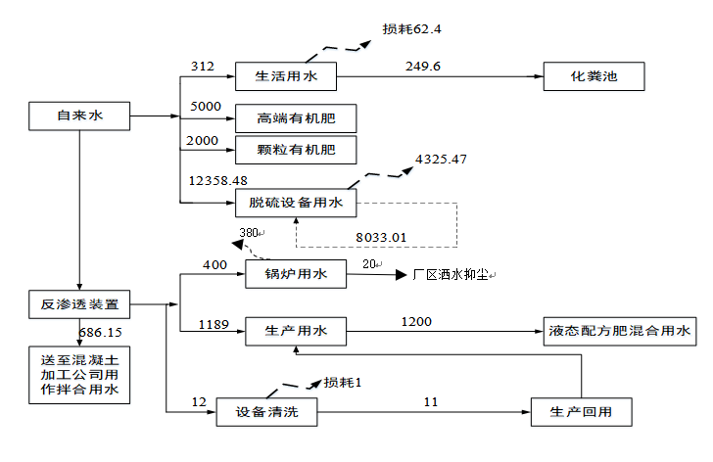  图2-1项目水平衡图 单位：m³/a  8、劳动定员及工作制度  项目劳动定员为20名，工作时间为260天，两班倒。
  名称 | 内容
  项目名称 | 内蒙古蒙源兴禾种养殖一体化综合利用循环经济项目（年产有机肥30万吨）
  建设单位 | 内蒙古蒙源兴禾生物科技有限公司五原分公司
  建设地点 | 内蒙古自治区巴彦淖尔市五原县天吉泰复丰村
  建设性质 | 新建
  建设规模 | 占地面积16666.75m²，新建年产有机肥30万吨生产线
  投资总额 | 总投资300万元，其中环保投资39万元，占总投资比例为13%
  建设周期 | 项目已建成，建设期3个月
  平面布置 | 原料场和发酵场布置在厂区西南侧，其中自西向东分别为发酵场、粉状车间、成品库房、原料堆场；办公室位于厂区北侧。
  劳动定员 | 本项目劳动定员15人
  工作制度 | 项目劳动定员为15名，工作时间为300天，日工作16小时。
  名称 | 内容
  项目名称 | 内蒙古蒙源兴禾种养殖一体化综合利用循环经济项目（年产有机肥30万吨）改扩建项目
  建设单位 | 内蒙古蒙源兴禾生物科技有限公司五原分公司
  建设地点 | 内蒙古自治区巴彦淖尔市五原县天吉泰复丰村
  建设性质 | 改扩建
  建设规模 | 占地面积16666.75m²，新建配方肥生产线，年生产液态配方肥5000吨，固态配方肥8000吨；新建高端有机肥生产线，年生产高端有机肥50000吨；新建颗粒有机肥生产线，年生产颗粒有机肥50000吨。
  投资总额 | 总投资800万元，其中环保投资29万元，占总投资比例为3.63%
  建设周期 | 建设期2个月
  平面布置 | 本项目配方肥生产车间、高端有机肥生产车间、锅炉房、颗粒有机肥生产线位于原粉状有机肥生产车间，由北向南依次为锅炉房、配方肥生产车间、颗粒有机肥生产车间，高端有机肥生产车间位于配方肥南侧。  厂区平面布置见附图2。
  劳动定员 | 本项目新增劳动定员20人
  工作制度 | 项目劳动定员为20名，工作时间为260天，日工作16小时。
  类别 | 工程名称 | 工程建设内容及作用 | 备注
  主体  工程 | 发酵场 | 面积为450m²（30×15m），地面硬化，达到一般防渗要求，渗透系数小于10×10⁻⁷cm/s，建设半封闭彩钢棚、围堰（防止雨天粪污外泄） | 原有
  主体  工程 | 原料堆场 | 面积为1500m²（75×20m），地面硬化防渗，渗透系数小于10×10⁻⁷cm/s，全封闭彩钢棚 | 原有
  主体  工程 | 粉状车间 | 面积为1750m²（70×25m），内设置两条生产线，车间为封闭彩钢棚，地面进行抗渗混凝土防渗，渗透系数小于10×10⁻⁷cm/s。在此车间内新建一条造粒生产线。 | 改建
  主体  工程 | 配方肥生产 | 面积为1000m²（50×20m），为配料、搅拌混合、灌装及包装等生产活动的进行场所；  主要设备：3套全自动液体灌装设备、2台4000L物料称重计量罐、6台4000L混合罐、1套电脑配料系统、1套压板过滤装置、1套自动混料装置和2台研磨机等； | 新建
  主体  工程 | 高端有机肥车间 | 面积为2000m²（50×40m），包括高端有机肥生产及包装；  主要设备：4台搅拌罐、2台发酵罐、2台卧式离心机等； | 新建
  贮运  工程 | 成品库房 | 面积为750m²（30×25m），地面进行硬化处理，车间为封闭彩钢棚，用于存储成品粉状肥 | 原有
  贮运  工程 | 仓库 | 面积为700m²（35×20m），地面进行硬化处理，主要存储添加剂（微量元素、硫铵等） | 原有
  贮运  工程 | 煤库、渣库 | 煤库面积为50m²（10×5m），渣库面积为50m²（10×5m），地面进行硬化处理，位于造粒车间内西北侧 | 新建
  辅助  工程 | 办公室 | 位于厂区北侧，面积为300m²（20×15m），供职工办公所用（不提供食宿） | 原有
  辅助  工程 | 反渗透水净化装置 | 生产能力为20t/h，处理效率为70% | 新建
  辅助  工程 | 实验室 | 实验室占地面积50m²，包括危险废物暂存间10m²。 | 新建
  公用  工程 | 锅炉房 | 面积为375m²（25×15m），内置一台型号为DZL6-1.25的生物质锅炉。 | 新建
  公用  工程 | 给水 | 本项目生活用水以及生产用水（发酵用水）由天吉泰复丰村管网供给 | /
  公用  工程 | 排水 | 本项目生活污水统一收集后排入化粪池，环卫部门定期清掏 | /
  公用  工程 | 供暖 | 员工取暖由电暖气供给 | /
  公用  工程 | 供电 | 本项目由天吉泰复丰村供电，年用电量18万kW.h | /
  环保  工程 | 废气处理 | 颗粒有机肥烘干冷却过程中产生的粉尘与热风炉烟气合并后采用1套多管旋风除尘器+湿式碱法水浴脱硫（单碱法）处理后经15m排气筒排放，满足《大气污染物综合排放标准》（GB16297-1996）及《工业炉窑大气污染物排放标准》（GB9078-1996）。  无组织排放的粉尘执行《大气污染物综合排放标准》（GB16297-1996）中无组织排放监控浓度限值。无组织排放的氨气执行《恶臭污染物排放标准》（GB14554-93）中恶臭污染物厂界标准值二级标准。  生物质锅炉烟气经布袋除尘器处理（除尘效率为90%）+水浴除尘（除尘效率为80%）+35米高烟囱排放，满足《锅炉大气污染物排放标准》（GB13271-2014）表 2 新建燃煤锅炉大气污染物排放浓度限值。 | /
  环保  工程 | 废水处理 | 本项目生活污水统一收集后排入化粪池（防渗系数不大于1×10⁻⁷cm/s），环卫部门定期清掏 | 不外排
  环保  工程 | 噪声防治处理 | 基础减震，部分高噪声设备置于封闭厂房内 | /
  环保  工程 | 固废处置工程 | 本项目生活垃圾收集于垃圾桶中，环卫部门统一清运；配方肥生产产生的固体废物主要为实验室危废和废包装袋。实验室危废暂存于危废暂存间，交由有资质单位处理。废包装袋集中收集后，由环卫部门统一清运。  颗粒有机肥生产产生的固体废物主要为废弃包装袋、热风炉炉渣、脱硫渣及收集的粉尘。  废包装袋集中收集后全部外售废品回收站。热风炉炉渣、脱硫渣外售至临河顺义水泥制品厂。收集的粉尘直接作为粉状成品外售。  高端有机肥生产产生的固体废物主要为锅炉炉灰、锅炉除尘灰、有机肥滤渣。锅炉产生的除尘灰及炉灰拉运至有机肥发酵池，在发酵池内与羊粪拌和发酵。有机肥滤渣作为有机肥外售。 | 不外排
  环保  工程 | 防渗工程 | 本项目原料堆场、发酵场采用硬化防渗；粉状车间、成品库采用抗渗混凝土防渗、配方肥生产及包装车间采用抗渗混凝土防渗、高端有机肥生产车间采用抗渗混凝土防渗。危险废物暂存间铺设2mm厚HDPE土工膜进行防渗，或可参照《危险废物贮存污染控制标准》（GB18597-2001）中的相关要求进行防渗，渗透系数不大于1.0×10⁻¹⁰cm/s | 改扩建
  产品名称 | 产量（t/a） |  | 包装方案
  配方肥 | 液态料 | 5000 | 塑料桶（10L、25L、40L）
  配方肥 | 固态料 | 8000 | 编织袋（25公斤、40公斤）
  高端有机肥 | 50000 |  | 编织袋（25公斤）
  颗粒有机肥 | 50000 |  | 编织袋（40公斤）
  项目 | 指标
  平均主导粒径SGN | 280≤SGN≤340
  均匀度指数UI | 45≤UI≤65
  项目 | 限量指标
  水不溶物的质量分数/% ≤ | 0.5
  项目 | 指标
  有机质 | ≥80%
  水分 | ≤5%
  NPK | ≥10%
  项目 | 指标
  有机质 | ≥45%
  水分 | ≤30%
  NPK | ≥5%
  序号 | 名称 | 用量（t/a） | 来源
  1 | 尿素 | 4000 | 鄂尔多斯市联合化工股份有限公司
  2 | 磷酸二氢钾 | 1305.28 | 湖北祥云（集团）化工股份有限公司
  3 | 磷酸二铵 | 2500 | 湖北三宁化工股份有限公司
  4 | 氨基酸液 | 2000 | 湖北新生源生物工程股份有限公司
  5 | 腐殖酸液 | 2000 | 山西美邦大富农科技有限公司
  序号 | 名称 | 用量（t/a） | 来源
  1 | 发酵羊粪 | 80000 | 内蒙古蒙源兴禾生物科技有限公司
  2 | 腐植酸液 | 5000 | 山西美邦大富农科技有限公司
  3 | 海藻提取液 | 5000 | 潍坊乐多收生物工程有限公司
  序号 | 名称 | 用量（t/a） | 来源
  1 | 发酵羊粪 | 49600.35 | 内蒙古蒙源兴禾生物科技有限公司
  名称 | 内容
  腐植酸液 | 液态，一般用含腐植酸30%以上的泥炭、褐煤、风化煤和煤矸石等磨成粉末后，与氨水混合搅拌而成。腐植酸是动植物遗骸，主要为植物的遗骸，经过微生物的分解和转化，以及地球化学的一系列过程造成和积累起来的一类有机物质
  尿素 | CO（NH₂）₂，无色或白色针状或棒状结晶体，工业或农业品为白色略带微红色固体颗粒，无臭无味。含氮量约为46.67%；沸点为196.6℃；密度为1.335g/cm³；熔点为132.7℃；溶于水、甲醇、甲醛、乙醇、液氨和醇；加热至160℃分解，产生氨气同时变成异氰酸
  磷酸二氢钾 | 无机化合物，外观为白色晶体或无定形白色粉末，易溶于水，水溶液呈微碱性，微溶于醇，有吸湿性，温度较高时自溶。相对密度为2.338g/cm³，,24℃时分子内部脱水转化为焦磷酸钾。1%水溶性的pH为8.9主要用于医药、发酵、细菌培养及制取焦磷酸钾等。  急性毒性LD50:4000mg/Kg（大鼠经口）；4720mg/kg（兔经皮）；LC50：9400mg/m³，2小时（小鼠吸入）
  磷酸二铵 | 又称磷酸氢二铵（DAP），是含氮磷两种营养成分的复合肥。呈灰白色或深灰色颗粒，比重1.619，易溶于水，不溶于乙醇。有一定吸湿性，在潮湿空气中易分解，挥发出氨变成磷酸二氢铵。水溶液呈弱碱性，pH为8.0
  氨基酸液 | 主要利用玉米淀粉，水溶性糖及菌种等，经现代先进的生物发酵技术再经浓缩后制成产品，含有丰富的菌体蛋白、氨基酸及糖分。具有改善贫瘠土壤、提高化学肥料的利用率，增加土壤有机质的含量，疏松土壤，改善土壤中微生物的生育环境等优点
  序号 | 进料名称 | 进料量 | 序号 | 出料名称 | 出料量
  1 | 尿素 | 4000 | 1 | 固态配方肥 | 8000
  2 | 磷酸二氢钾 | 1305.28 | 2 | 液态配方肥 | 5000
  3 | 磷酸二铵 | 2500 | 3 | 粉尘 | 5.28
  4 | 氨基酸液 | 2000
  5 | 腐殖酸液 | 2000
  6 | 水 | 1200
  合计 |  | 13005.28 | 合计 |  | 13005.28
  序号 | 进料名称 | 进料量 | 序号 | 出料名称 | 出料量
  1 | 发酵羊粪 | 49600.35 | 1 | 颗粒有机肥 | 50000
  2 | 水 | 2000 | 2 | 粉尘 | 0.35
   |  |  | 3 | 水分蒸发 | 1600
  合计 |  | 516000.35 | 合计 |  | 516000.35
  序号 | 进料名称 | 进料量 | 序号 | 出料名称 | 出料量
  1 | 发酵羊粪 | 80000 | 1 | 高端有机肥 | 50000
  2 | 腐殖酸 | 5000 | 2 | 有机肥滤渣 | 40500
  3 | 海藻提取物 | 5000 | 3 | 水分蒸发 | 4500
  4 | 水 | 5000
  合计 |  | 95000 | 合计 |  | 95000
  序号 | 名称 | 年使用量 | 备注
  1 | 水 | 21957.63m³/a | 当地供水管网
  2 | 电 | 18万kwh | 当地供电管网
  3 | 蒸汽 | 9000m³/a | 生物质锅炉供给
  4 | 生物质颗粒 | 1000t/a | 外购
  5 | 煤 | 600t/a | 外购
  名称规格 | 数量 | 备注
  搅拌罐 | 4台 | /
  发酵罐 | 2台 | /
  卧式离心机 | 2台 | /
  生物质燃料蒸汽锅炉 | 1台 | DZL6-1.25
  输送带 | 7台 | /
  蒸汽烘干滚筒 | 14台 | L3500
  称重上料器 | 1台 | DEL/DEM 12
  热风炉 | 1台 | JDK240
  烘干滚筒 | 1台 | /
  引风机 | 1台 | /
  冷却滚筒 | 1台 | /
  输送带 | 12台 | /
  滚筒筛 | 1台 | /
  造粒圆盘 | 4台 | DN230
  混合罐 | 6台 | 4000L
  加热控温水箱 | 1套 | /
  电加热导热油炉 | 1套 | YL90
  电脑配料系统 | 1套 | /
  空压机2m3 | 2台 | /
  电脑包装秤 | 3台 | /
  压板过滤装置 | 1套 | YAJHK
  螺旋式输送器 | 1条 | /
  自动液体灌装设备 | 3套 | TMS-3000
  电控柜 | 5套 | /
  反渗透水净化装置 | 1套 | 130-4B
  研磨机 | 2台 | /
  高速离心机 | 1台 | DT5-6
  自动混料装置 | 1套 | /
  用水项目 | 用水量（t/a） |  | 消耗（t/a） | 排水量（t/a） | 去向
  用水项目 | 自来水 | 纯水 | 消耗（t/a） | 排水量（t/a） | 去向
  反渗透装置 | 2287.15 | -- | 1601 | 686.15 | 送至混凝土加工公司用作拌合用水
  锅炉用水 | -- | 400 | 380 | 20 | 厂区洒水抑尘
  液态配方肥生产用水 | -- | 1200 | 1200 | 0 | 液态配方肥混合用水
  生活用水 | 312 | -- | 62.4 | 249.6 | 生活污水排入化粪池，环卫部门定期清掏。
  设备清洗 | -- | 12 | 1 | 11 | 生产回用
  高端有机肥生产用水 | 5000 | -- | 5000 | -- | 进入产品
  颗粒有机肥生产用水 | 2000 | -- | 2000 | -- | 进入产品
  脱硫设备用水 | 12358.48 | -- | 4325.47 | 8033.01 | 循环使用
  合计 | 14957.63 | 1612 | 7569.87 | 8999.76 | --
工艺流程和产排污环节 | 新建配方肥生产线、高端有机肥生产线及有机肥制粒生产线。具体工艺流程见图2-2。  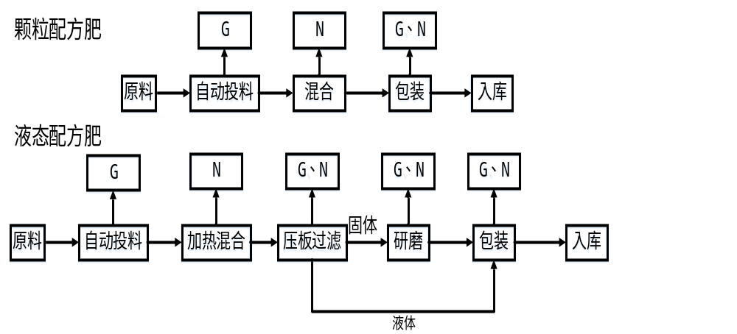图2-2配方肥工艺流程及产排污节点图  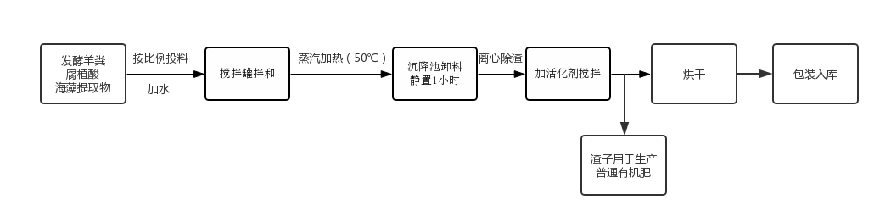  图2-3 高端有机肥工艺流程及产排污节点图  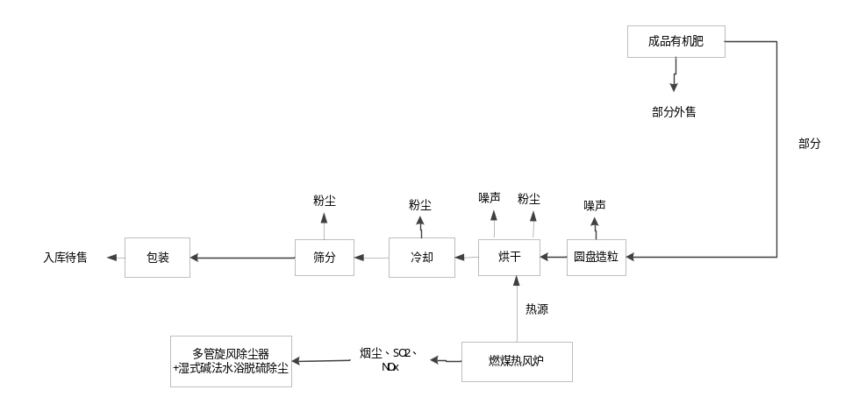  图2-4 有机肥造粒工艺流程及产排污节点图  配方肥工艺流程简述及污染工序：  ①固态配方肥  在封闭车间内，将颗粒状物料（尿素、磷酸二氢钾、磷酸二胺）人工拆包后，人工加入称重计量罐内，通过自动投料系统送至混合罐，各原料按配比进行混合配料，混合罐为全封闭结构，出料经螺旋式物料传输机送至包装机料斗内，后经编织袋包装入库。  投料过程和包装机出料过程会产生少量粉尘和氨气。由于物料均为颗粒状，且生产中采取降低投料高度，规范投料操作、螺旋式物料传输机、包装机出料口与包装袋接口处为防尘尼龙布，增加密封性等措施后，粉尘产生量不大；该生产为简单物理混合过程，无需加热，故氨气产生量很小。  ②液态配方肥  在封闭车间内，将颗粒状（尿素、磷酸二氢钾、磷酸二胺）及液态物料（腐植酸液、氨基酸液）人工加入称重计量罐内，通过自动投料系统送至混合罐，各原料按配比进行混合配料，加入少量水，通过电加热炉加热使罐内物料易于溶化混合，加热温度为50℃，一段时间后，使其自然冷却至常温，经压板过滤，将未溶化的底部物料研磨后，与液体物料一并由自动包装机包装入库。  投料过程会产生一定量的粉尘，由于物料均为颗粒状，且在生产中采取降低投料高度，规范投料操作措施后，粉尘产生量不大。尿素在高温下可进行缩合反应，生成缩二脲、缩三脲和三聚氰酸。加热至尿素分子模型160℃分解，产生氨气同时变为氰酸。本工艺加热至50℃且生产过程投入一定量的水，所以氨气的产生量较小。  高端有机肥工艺流程简述及污染工序：  高端有机肥以发酵羊粪、海藻提取物、腐植酸为原料经过搅拌活化离心烘干制成。有机肥经过微生物发酵后得到有机肥发酵液，与海藻提取物、腐植酸按比例配合后进行搅拌，经过离心沉淀去渣后，加入活化剂搅拌后经过滚筒烘干即可得到富含天然氨基酸、天然植物刺激素及有机营养的高端有机肥。生产过程中产生的滤渣为优良的有机肥，可直接当做有机肥使用。  有机肥造粒工艺流程简述及污染工序：  ①造粒  将其中部分合格产品经颗粒回转筛筛分后，通过皮带输送机将合格产品经圆盘造粒机造粒，产生生物有机肥原粒。产品均含水率较高，过程中产生粉尘量极少，可以忽略不计。  ②烘干  造粒完成的有机肥原粒要经烘干机进行烘干。烘干机热源由1台燃煤热风炉供给，产生烟气通过烘干引风机经多管旋风除尘器+湿式碱法水浴脱硫（单碱法）处理。  ③冷却  烘干完成后的产品用冷却机（风冷）进行冷却，产生粉尘通过多管旋风除尘器+湿式碱法水浴脱硫（单碱法）处理。  ④筛分  泠却后的产品即造粒后的有机肥原粒粒径大于4.75mm的返回生产工序破碎后继续造粒，该阶段密闭筛分，产生的粉尘收集后作为粉状成品外售。  ⑤包装  根据市场需求，将生物有机肥原粒装进编织袋中（40kg/袋），即为成品，入库待售。
与项目有关的原有环境污染问题 | 原项目内蒙古蒙源兴禾种养殖一体化综合利用循环经济项目（年产有机肥30万吨）位于内蒙古自治区巴彦淖尔市五原县天吉泰复丰村，项目劳动定员为15名，工作时间为300天，日工作16小时。  原项目废气主要为原料堆场、发酵堆场恶臭和筛分、搅拌粉尘，原料发酵堆场会产生NH₃、H₂S、臭气浓度，通过采用复合微生物菌-EMB工法发酵工艺进行处理，排放满足《恶臭污染物排放标准》（GB14554-93）二级标准；筛分、搅拌工序为密闭工序，收集后的粉尘回用于生产，不外排。本项目生产运行过程中不产生生产废水，主要为职工生活污水。项目原料堆场为粘土防渗、发酵场为抗渗混凝土防渗并设置围堰，不会有雨水冲刷造成污染问题。工作人员产生的生活污水排入化粪池，环卫部门定期清掏，对周围环境影响较小。固体废物主要来自生产工段的不合格产品、废弃包装材料以及职工生活垃圾。筛分工序产生的不合格产品全部作为原料返回发酵工序，不外排。废弃包装材料外售废品回收站。职工生活垃圾经垃圾桶集中收集后，委托当地环卫部门有偿处置。  原有项目于2021年6月11日通过竣工环境保护验收，根据竣工验收检测结果可知该项目厂界无组织废气总悬浮颗粒物最大浓度为0.299mg/m³，满足《大气污染物综合排放标准》（GB16297-1996）无组织浓度排放标准，氨最大浓度0.18mg/m³、硫化氢未检出、臭气浓度最大浓度16，氨、硫化氢、臭气浓度均满足《恶臭污染物排放标准》（GB 14554-93）表1恶臭污染物厂界标准值。  本项目建于内蒙古蒙源兴禾生物科技有限公司五原分公司空地，无环境遗留问题。

三、区域环境质量现状、环境保护目标及评价标准
区域  环境  质量  现状 | 1、环境空气质量现状  本项目所在区域达标判定引用2020年巴彦淖尔市五原县环境空气质量报告监测数据平均值，基本污染物年评价指标中，各个因子的年平均质量浓度均未超过《环境空气质量标准》（GB3095-2012）二级限值，项目所在区域为达标区。经统计，引用点位基本污染物年均质量浓度和相应百分位数日平均或8h平均浓度，如下表。  表19 区域空气质量现状评价表  特征污染因子现状调查  数据引用2020年2月28日～3月5日，《内蒙古蒙源兴禾种养殖一体化综合利用循环经济项目（年产有机肥30万吨）环境影响报告表》中环境空气的采样检测数据，本项目位于原有项目厂区内，符合引用条件。  （1）监测布点  共设置2个监测点位，监测点布置见表20。  表20 环境空气质量监测点一览表  （2）监测项目  监测项目：NH₃、H₂S、TSP  同时同步观测气象资料：风向、风速、温度、气压等  （3）监测时间与频率  监测时间为2020年2月28日--3月5日，连续监测7天，NH₃、H₂S、TSP一次浓度值监测方法如下：每天采样4次，（02:00、08:00、14:00、20:00），每小时连续采样45min，取其最大测定值。  （4）监测分析方法  本项目的各评价因子监测方法按照《环境空气质量标准》（GB3095-2012）和国家环保局颁布的《环境监测技术规范》执行如下表18，并同时测定气温、气压、风向（16个方位）、风速和云量（低云量、总云量）等气象参数。  （5）监测结果及评价  气象参数见表21，环境空气质量现状监测结果汇总见表22。  表21 气象参数一览表  表22 环境空气质量现状统计表 单位：μg/m³  由以上监测结果可知，监测点其他污染物H₂S、NH₃浓度监测值满足《环境影响技术评价导则大气环境》（HJ 2.2-2018）附录D其他污染物空气质量浓度限值。  2、地下水环境质量现状  参照《环境影响评价技术导则-地下水》（HJ 610-2016）,本项目属Ⅲ类项目，根据现状调查，该地无集中式及分散式水源井，无集中式饮用水水源，故地下水环境敏感程度为不敏感，综上可知本项目地下水环境影响评价等级为三级。  根据导则要求，三级评价项目监测点数至少为3个，本项目地下水监测数据引用《内蒙古蒙源兴禾种养殖一体化综合利用循环经济项目（年产有机肥30万吨）环境影响报告表》中数据，采样时间为2020年2月28日。本项目位于原有项目厂区内，符合引用条件。  （1）监测因子  K⁺、Na⁺、Ca²⁺、CO₃²⁻、Mg²⁺、HCO₃⁻、Cl⁻、SO₄²⁻、pH值、氨氮、硝酸盐、亚硝酸盐、挥发酚、氰化物、砷、汞、六价铬、总硬度、铅、氟、镉、铁、锰、溶解性总固体、耗氧量、硫酸盐、氯化物、菌落总数和大肠菌群，监测时同步记录井深、水位、水质和水温。  （2）监测时间  1次/天，连续监测1天后分析检测。  （3）监测点位  地下水环境质量监测点位如下表：  表23 地下水监测点位基本信息一览表  （4）监测分析方法  按照《环境监测技术规范》及《水和废水监测分析方法》的有关规定及要求进行。  （5）地下水环境质量现状评价  ①评价方法  采用单因子污染指数法，计算公式为：  P_{i}=C_{i}/C_{oi}  式中：P_{i}—i种污染物的标准指数；  C_{i}—i种污染物的实测浓度，mg/L；  C_{oi}—i种污染物的环境质量标准，mg/L；  对于pH值，评价公式为：  P_{pH}=(7.0-pH_{i})/(7.0-pH_{min}) (pH_{i}≤7.0)  P_{pH}=(pH_{i}-7.0)/(pH_{max}-7.0) (pH_{i}>7.0)  式中：P_{pH}－i监测点的pH评价指数；  pH_{i}－i监测点的水样pH监测值；  pH_{min}－评价标准值的下限值；  pH_{max}－评价标准值的上限值。  ②评价标准  采用《地下水质量标准》(GB/T14848-2017)中III类标准。  ③评价结果及分析  监测结果及分析结果见24。  表24 地下水水质监测一览表  表25 地下水现状监测分析结果和评价结果一览表  由以上监测结果可知，1#复丰村、2#项目区的钠；2#项目区的氯化物；1#复丰村、2#项目区、3#蔺家圪旦的硫酸盐、总硬度、溶解性总固体、氨氮、铁、锰超过《地下水质量标准》（GB/T 14848-2017）III类标准外，其它均满足III类标准的要求。其中硫酸盐、氯化物、钠、铁、锰、溶解性总固体、总硬度的水质标准指数大于1，超标原因主要是地质原因造成的。氨氮超标的原因是本项目位于巴彦淖尔市五原县天吉泰复丰村，长期进行的农业施肥、灌溉等导致农药化肥进入潜层地下水，使得区域地质环境中氨氮长期积累，本底值超标。  3、声环境  本项目厂界外周边50 米范围内不存在声环境保护目标，无需监测噪声现状。
  污染物 | 年评价指标 | 现状浓度  （μg/m³） | 标准值  （μg/m³） | 占标率（%） | 达标情况
  SO₂ | 年平均质量浓度 | 17 | 60 | 28.3 | 达标区
  NO₂ | 年平均质量浓度 | 21 | 40 | 52.5 | 达标区
  PM₁₀ | 年平均质量浓度 | 63 | 70 | 90 | 达标区
  PM_{2.5} | 年平均质量浓度 | 34 | 35 | 97.1 | 达标区
  O₃ | 第90百分位数8小时平均 | 144 | 160 | 90 | 达标区
  CO | 第95百分位数日平均 | 1.68mg/m³ | 4mg/m³ | 42 | 达标区
  监测点 | 监测项 | 坐标
  厂区中心 | NH₃、H₂S、TSP | Y | X
  厂区中心 | NH₃、H₂S、TSP | 40°49'59" | 107°40'33"
  检测日期 | 时次 | 气温 | 气压 | 风向 | 风速
  2020.02.28 | 09:00-10:00 | 6 | 89.5 | 西 | 0.6
  2020.02.28 | 11:00-12:00 | 7 | 89.6 | 西 | 1.1
  2020.02.28 | 13:00-14:00 | 8 | 89.5 | 西 | 0.9
  2020.02.28 | 15:00-16:00 | 5 | 89.8 | 西 | 1.0
  2020.02.29 | 09:00-10:00 | 4 | 89.4 | 东 | 0.7
  2020.02.29 | 11:00-12:00 | 5 | 89.7 | 东 | 1.2
  2020.02.29 | 13:00-14:00 | 8 | 89.6 | 东 | 0.9
  2020.02.29 | 15:00-16:00 | 4 | 89.8 | 东 | 0.7
  2020.03.01 | 09:00-10:00 | 5 | 89.5 | 西北 | 0.7
  2020.03.01 | 11:00-12:00 | 8 | 89.8 | 西北 | 1.1
  2020.03.01 | 13:00-14:00 | 9 | 89.9 | 西北 | 1.2
  2020.03.01 | 15:00-16:00 | 7 | 89.9 | 西北 | 1.2
  2020.03.02 | 09:00-10:00 | 6 | 89.5 | 西北 | 1.0
  2020.03.02 | 11:00-12:00 | 8 | 89.2 | 西北 | 0.9
  2020.03.02 | 13:00-14:00 | 9 | 89.3 | 西北 | 0.7
  2020.03.02 | 15:00-16:00 | 7 | 89.6 | 西北 | 0.8
  2020.03.03 | 09:00-10:00 | 5 | 89.7 | 西北 | 0.9
  2020.03.03 | 11:00-12:00 | 8 | 89.9 | 西北 | 1.1
  2020.03.03 | 13:00-14:00 | 9 | 89.8 | 西北 | 1.3
  2020.03.03 | 15:00-16:00 | 6 | 89.8 | 西北 | 0.8
  2020.03.04 | 09:00-10:00 | 8 | 89.5 | 西北 | 1.6
  2020.03.04 | 11:00-12:00 | 10 | 89.6 | 西北 | 1.5
  2020.03.04 | 13:00-14:00 | 12 | 89.7 | 西北 | 1.4
  2020.03.04 | 15:00-16:00 | 7 | 89.9 | 西北 | 1.1
  2020.03.05 | 09:00-10:00 | 6 | 89.2 | 西北 | 1.2
  2020.03.05 | 11:00-12:00 | 8 | 89.5 | 西北 | 0.9
  2020.03.05 | 13:00-14:00 | 12 | 89.1 | 西北 | 0.8
  2020.03.05 | 15:00-16:00 | 10 | 89.9 | 西北 | 1.0
  监测点位 | 取值  时间 | 污染物 | 标准值  （mg/m³） | 浓度范围  （mg/m³） | 超标率（%） | 最大评价指数
  项目区 | 小时  平均 | NH₃ | 0.2 | 0.09-0.18 | 0 | 0.9
  项目区 | 小时  平均 | H₂S | 0.01 | 0.007L-0.009 | 0 | 0.9
  项目区 | 日平均 | TSP | 0.9 | 0.208-0.282 | 0 | 0.31
  注：TSP执行标准《环境空气质量标准》（GB3095-1996）及其修改单（2000）二级标准 日平均浓度限值三倍值0.9mg/m³
  序号 | 监测点名称 | 经度 | 纬度 | 井深（m） | 水位(m) | 水温（℃） | 监测  情况
  1# | 复丰村 | 107°40′39.01″ | 40°50′27.13″ | 60 | 12 | 7 | 水质+水位
  2# | 项目区 | 107°40′36.85″ | 40°50′00.86″ | 60 | 9 | 6 | 水质+水位
  3# | 蔺家圪旦 | 107°40′26.81″ | 40°49′21.93″ | 80 | 10 | 7 | 水质+水位
  4# | 复丰村 | 107°41′01.72″ | 40°50′26.97″ | 80 | 12 | 6 | 水位
  5# | 蔺家圪旦 | 107°40′39.48″ | 40°49′30.27″ | 80 | 10 | 7 | 水位
  6# | 蔺家圪旦 | 107°40′27.58″ | 40°49′17.29″ | 80 | 10 | 7 | 水位
  检测点位  检测项目 | 1#复丰村 | 2#项目区 | 3#蔺家圪旦 | 标准限值
  钾（mg/L） | 4.5 | 4.0 | 2.0 | /
  钠（mg/L） | 238 | 206 | 154 | 200
  钙（mg/L） | 165 | 128 | 87.8 | /
  镁（mg/L） | 45.0 | 57.0 | 65.9 | /
  碳酸盐（mg/L） | 0 | 0 | 0 | /
  重碳酸盐（mg/L） | 1700 | 494 | 494 | /
  氯化物（mg/L） | 116 | 323 | 178 | 250
  硫酸盐（mg/L） | 726 | 272 | 333 | 250
  pH | 7.50 | 7.64 | 7.70 | 6.5～8.5
  总硬度（以CaCO₃计）(mg/L) | 480 | 561 | 559 | 450
  溶解性总固体（mg/L） | 1666 | 1598 | 1300 | 1000
  耗氧量（COD_{Mn}法，以O₂计）(mg/L) | 1.4 | 1.2 | 1.7 | 3.0
  氨氮（mg/L） | 3.76 | 2.77 | 3.26 | 0.50
  硝酸盐氮(以N计)(mg/L) | 0.19 | 1.71 | 0.66 | 20.0
  亚硝酸盐（mg/L） | 0.009 | 0.007 | 0.010 | 1.00
  挥发性酚类（mg/L） | 0.002L | 0.002L | 0.002L | 0.002
  氰化物（mg/L） | 0.001L | 0.001L | 0.001L | 0.05
  氟化物（mg/L） | 0.05 | 0.05 | 0.06 | 1.0
  铁（mg/L） | 0.94 | 0.52 | 1.33 | 0.3
  锰（mg/L） | 3.88 | 0.71 | 0.80 | 0.10
  砷（mg/L） | 8.0×10-4 | 9.0×10-4L | 8.0×10-4L | 0.01
  汞（mg/L） | 4.00×10-5L | 4.00×10-5L | 4.00×10-5L | 0.001
  铬（六价）(mg/L) | 0.004L | 0.004L | 0.004L | 0.05
  铅（mg/L） | 3×10-3 | 1×10-3L | 1×10-3L | 0.01
  镉（mg/L） | 1.0×10-4L | 1.0×10-4L | 1.0×10-4L | 0.005
  总大肠菌群 | ＜2 | ＜2 | ＜2 | 3.0
  菌落总数 | 29 | 41 | 22 | 100
  石油类（mg/L） | 0.01L | 0.01L | 0.01L | /
  检测点位  检测项目 | 1#复丰村 | 2#项目区 | 3#蔺家圪旦 | 标准限值
  钾（mg/L） | / | / | / | /
  钠（mg/L） | 1.190 | 1.030 | 0.770 | 200
  钙（mg/L） | / | / | / | /
  镁（mg/L） | / | / | / | /
  碳酸盐（mg/L） | / | / | / | /
  重碳酸盐（mg/L） | / | / | / | /
  氯化物（mg/L） | 0.464 | 1.292 | 0.712 | 250
  硫酸盐（mg/L） | 2.904 | 1.088 | 1.332 | 250
  pH | 0.333 | 0.427 | 0.467 | 6.5～8.5
  总硬度（以CaCO₃计）(mg/L) | 1.067 | 1.247 | 1.242 | 450
  溶解性总固体（mg/L） | 1.666 | 1.598 | 1.300 | 1000
  耗氧量（COD_{Mn}法，以O₂计）(mg/L) | 0.467 | 0.400 | 0.567 | 3.0
  氨氮（mg/L） | 7.52 | 5.54 | 6.52 | 0.50
  硝酸盐氮(以N计)(mg/L) | 0.0095 | 0.0855 | 0.033 | 20.0
  亚硝酸盐（mg/L） | 0.009 | 0.007 | 0.010 | 1.00
  挥发性酚类（mg/L） | / | / | / | 0.002
  氰化物（mg/L） | / | / | / | 0.05
  氟化物（mg/L） | 0.05 | 0.05 | 0.06 | 1.0
  铁（mg/L） | 3.133 | 1.733 | 4.433 | 0.3
  锰（mg/L） | 38.8 | 7.1 | 8.0 | 0.10
  砷（mg/L） | / | / | / | 0.01
  汞（mg/L） | / | / | / | 0.001
  铬（六价）(mg/L) | / | / | / | 0.05
  铅（mg/L） | / | / | / | 0.01
  镉（mg/L） | / | / | / | 0.005
  总大肠菌群 | / | / | / | 3.0
  菌落总数 | 0.290 | 0.410 | 0.220 | 100
  石油类（mg/L） | / | / | / | /
环境  保护  目标 | （1）大气环境  本项目厂界外500米范围无自然保护区、风景名胜区、居住区、文化区和农村地区中人群较集中的区域等保护目标。  （2）声环境  本项目厂界外50米范围内无声环境保护目标。  （3）地下水环境  本项目厂界外500米范围内无地下水集中式饮用水水源和热水、矿泉水、温泉等特殊地下水资源。  （4）土壤环境  土壤环境保护目标主要为厂界外0.05km范围内无土壤环境保护目标。  本项目主要环境保护对象及其保护目标见表26。  表26 环境保护目标一览表
  环境  要素 | 距离 | 方位 | 保护对象 | 保护  内容 | 环境功能区 | 保护目标
  大气  环境 | 厂界范围外扩500m范围内无大气环境保护目标 |  |  | 不对周围环境空气质量产生明显影响 | GB3095-2012二级标准 | 大气环境不受污染影响
  地下水环境 | 厂界范围外扩500m范围内无地下水保护目标 |  |  | 正常工况地下水环境不受污染影响 | GB/T14848-  2017中Ⅲ类区 | 地下水环境不受污染影响
  声环境 | 厂界范围外扩50m范围内无声环境保护目标 |  |  | 厂界噪声达标 | GB3096-2008中2类标准 | 声环境质量达标
  土壤环境 | 厂界外0.05km范围内（无敏感目标）
污染  物排  放控  制标  准 | （1）废气排放标准  颗粒有机肥烘干冷却过程中产生的粉尘与热风炉烟气合并后采用1套多管旋风除尘器+碱法脱硫除尘设施处理后经15m排气筒排放，满足《大气污染物综合排放标准》（GB16297-1996）及《工业炉窑大气污染物排放标准》（GB9078-1996），其中颗粒物、二样化硫、烟气黑度满足《工业炉窑大气污染物排放标准》（GB9078-1996）表2中干燥炉、窑（GB9078-1996）二级标准，氮氧化物满足《大气污染物综合排放标准》（GB16297-  1996）表2二级标准。  无组织排放的粉尘执行《大气污染物综合排放标准》（GB16297-1996）中无组织排放监控浓度限值。无组织排放的氨气执行《恶臭污染物排放标准》（GB14554-93）中恶臭污染物厂界标准值二级标准。  生物质锅炉烟气经布袋除尘器处理（除尘效率为90%）+水浴除尘（除尘效率为80%）后经35m排气筒排放，满足《锅炉大气污染物排放标准》（GB13271-2014）表 2 新建燃煤锅炉大气污染物排放浓度限值。  表27 污染物排放执行标准表  （2）废水排放标准  本项目无生产废水排放；生活污水排入企业现有化粪池。  （3）噪声排放标准  本项目执行《工业企业厂界环境噪声排放标准》(GB12348-2008)中的2类标准。具体限值见表28。  表28 《工业企业厂界环境噪声排放标准》(GB12348-2008)  （4）固体废物存储、处置标准  本项目一般固体废弃物排放执行《一般工业固体废物贮存、处置场污染控制标准》(GB18599-2001)的相关要求及2013修改单中的要求；危险废物贮存场所执行《危险废物贮存污染控制标准》（GB18597-2001）及其修改单的要求。
  类别 | 标准名称及级（类）别 | 污染  因子 | 标准值 |  | 污染物排放监控位置
   | 《恶臭污染物排放标准》（GB14554-93）  二级标准 | NH₃ | 1.5mg/m³ |  | 无组织
   | 《恶臭污染物排放标准》（GB14554-93）  二级标准 | 臭气浓度 | 20（无量纲）
   | 《锅炉大气污染物排放标准》（GB13271-2014） | 颗粒物 | 50mg/m³ |  | 烟囱或烟道
   | 《锅炉大气污染物排放标准》（GB13271-2014） | 二氧化硫 | 300mg/m³
   | 《锅炉大气污染物排放标准》（GB13271-2014） | 氮氧化物 | 300mg/m³
   | 《大气污染物综合排放标准》（GB16297-  1996）表2 | 颗粒物 | 1.0mg/m³ |  | 无组织
   | 《工业炉窑大气污染物排放标准》表2中干燥炉、窑（GB9078-1996）二级标准 | 颗粒物 | 200mg/m³ |  | 烟囱或烟道
   | 《工业炉窑大气污染物排放标准》表2中干燥炉、窑（GB9078-1996）二级标准 | 二氧化硫 | 850mg/m³
   | 《工业炉窑大气污染物排放标准》表2中干燥炉、窑（GB9078-1996）二级标准 | 烟气黑度 | 1
   | 《大气污染物综合排放标准》（GB16297-  1996）表2二级标准 | 氮氧化物 | 最高允许排放浓度：240mg/m³
   | 《大气污染物综合排放标准》（GB16297-  1996）表2二级标准 | 氮氧化物 | 最高允许排放速率：15m  排气筒，0.77kg/h
  噪声 | 运营期厂界执行《工业企业厂界环境噪声排放标准》（GB12348-2008）2类标准 |  |  | dB(A) | 昼间 | 60
  噪声 |  |  |  | dB(A) | 夜间 | 50
  噪声 | 施工期执行《建筑施工场界环境噪声排放标准》（GB12523-2011） |  |  | dB(A) | 昼间 | 70
  噪声 |  |  |  | dB(A) | 夜间 | 55
  固体废物 | 《一般固体废弃物贮存、处置场污染控制标准》（GB18599-2001）及修改公告（公告2013年第36号）中的标准。其中，本项目产生的生活垃圾执行《中华人民共和国固体废物污染环境防治法》（2016年11月7日修正版）中的有关规定。
  类别 | 等效声级Leq[ dB(A)]
  类别 | 昼 间 | 夜 间
  2类 | 60 | 50
总量  控制  指标 | 本项目设置1台6t/h生物质蒸汽锅炉，生产以200天计，每天燃烧12h，风机风量为3000m³/h，生物质燃料用量为1000t/a。工业废气产生量按6240.28Nm³/t燃料、颗粒物按37.6kg/t燃料、NOx1.02kg/t燃料、SO₂17Skg/t燃料计，生物质成型燃料含硫率按0.1%计，则SO₂排放量：17×1000×0.1%×10⁻³=0.017t/a；NO_{X}排放量：1.02×1000×10⁻³=1.02t/a；颗粒物排放量为：37.6×1000×10%×20%×10⁻³=0.752t/a  本项目配备一台热风炉，用于产品烘干工序供热。热风炉燃用精煤（硫份0.57%、灰份12.83%），耗煤量约3t/d（600t/a），生产期以200天计，每天工作10小时，风机风量为9000m³/h。  热风炉排污系数为10290m³/t(煤)，二氧化硫的产生量为16Skg/t—原料（S表示煤的含硫率，0.57%），颗粒物产生量为1.25Akg/t原料（A表示煤的灰分，12.83%），氮氧化物产生量为2.94kg/t—原料。  SO₂排放量：600×16×0.57×30%×10⁻³=1.642t/a；NO_{X}排放量：2.94×600×10⁻³=1.764t/a，颗粒物排放量为：600×1.25×12.83×4%×10⁻³=0.385t/a  因此，本项目申请指标为SO₂1.659t/a，NOx2.784t/a，颗粒物排放量为0.385t/a。生活污水排入化粪池，环卫部门定期清掏，不需申请COD和氨氮总量控制指标。
四、主要环境影响和保护措施
施工  期环  境保  护措  施 | 1、大气环境影响分析  项目施工期的大气污染主要为施工过程产生的扬尘、机械及运输车辆尾气。  （1）扬尘  施工期场地内扬尘主要由以下因素产生：施工场地内建材的运输等；干燥有风的天气，运输车辆在施工场地内的道路和裸露施工地面行使。施工期间应该配备洒水车，定期洒水，湿润地表减少扬尘。  （2）施工机械废气  本项目施工过程用到的机械，主要有运输车辆，都会产生一定量废气，主要污染物为NO_{x}、CO、THC等，考虑其产生量较小，属间断性、分散性排放，对周边大气环境影响较小。  2、水环境影响分析  施工期的废水排放主要来自于建筑施工人员的生活污水。因本工程施工现场不设施工营地，也无工地食堂和工地宿舍，故施工期生活污水主要是施工人员产生的粪便污水，施工人员按最大高峰期为15人计，施工期人员人均日用水量为60L，施工期为2个月（60天），则用水量为0.9t/d，54t/a；生活污水排放系数取0.8，则污水排放量约为0.72t/d，43.2t/a。施工废水经沉淀后用于降尘洒水。  3、声环境影响分析  施工期的噪声主要有施工场地噪声和材料运输的交通噪声。根据项目建设性质及建设内容，施工期间使用的施工机械类型较多，不同阶段施工机械也不相同，结构阶段主要为汽车起重机、水泥泵车、振捣棒、电焊机等，装修阶段主要为电焊机、起重机等，而且一般设备的运作都是间歇性的。因此，这些设备将会对周围环境噪声产生严重的影响，夜间施工的噪声尤为突出，不容忽视。  根据类比，各施工阶段的主要噪声源及其声级见表29。  表29 各施工阶段主要噪声源状况  从上表可以看出，施工设备属强噪声源。并且施工设备大部分置于室外，对外环境影响较大。  4、固体废物影响分析  本项目施工期产生的固体废弃物主要为各种建筑垃圾，以及施工人员生活垃圾。这些固体废弃物如不进行妥善处理，将会对周围环境产生一定影响。  （1）建筑垃圾  施工期建筑垃圾产生量采用建筑面积发展预测，预测模型为：  JS=QS×CS  式中：JS—建筑垃圾产生量（t），  QS—建筑面积（m²），  CS—平均每平方米建筑面积垃圾产生量（t/m²）。  按10kg/m²的单位建筑垃圾产生量进行估算，本项目总建筑面积约3000m²，则施工期产生建筑垃圾总量约30t，统一运往指定收集地点。  （2）生活垃圾  本项目施工期定员15人，生活垃圾产生量按0.5kg/人•d计，则施工人员生活垃圾日产生量约为7.5kg，施工期为2个月，则生活垃圾总量为0.45t，收集后统一交由环卫部门处理。  5、生态环境影响分析  本项目在原有厂区内扩建生产车间，因此，本项目对周围生态影响较小。
  施工阶段 | 声源 | 噪声源dB(A)
  地坪与结构阶段 | 混凝土输送 | 90～100
  地坪与结构阶段 | 捣振器 | 100～105
  地坪与结构阶段 | 电锯 | 100～110
  地坪与结构阶段 | 电动机 | 90～95
  地坪与结构阶段 | 空压机 | 75～85
  地坪与结构阶段 | 运输车 | 70～90
  装修、安装阶段 | 电钻 | 100～115
  装修、安装阶段 | 电锤 | 100～105
  装修、安装阶段 | 手工锯 | 100～105
  装修、安装阶段 | 多功能木工刨 | 90～100
  装修、安装阶段 | 混凝土搅拌机 | 90～100
  装修、安装阶段 | 运输车辆 | 70～90
运营  期环  境影  响和  保护  措施 | 1、大气环境影响分析  配方肥产生的废气主要为颗粒物和NH₃  （1）颗粒物  项目运营期，颗粒状物料包装出料过程中，会产生少量的粉尘。根据《第一次全国污染源普查 工业污染源产排污系数手册》（第五分册）中“掺和肥料 工业粉尘产生量为0.66kg/t-产品”，本项目固态配方肥的产生量为8000t/a，经计算，粉尘产生量为5.28t/a，本项目生产车间为封闭结构，出料机出料口与编织袋连接处为防尘布，可减少粉尘排放量为90%，粉尘排放量为0.528t/a。  （2）氨气  本项目原料尿素、磷酸二铵和腐植酸液在压板过滤、研磨和包装过程会产生少量氨气，因本项目物料生产温度较低，且生产过程投加少量水，氨气挥发量不大，本项目不进行定量分析。  高端有机肥的废气主要为生物质锅炉产生的废气  生物质锅炉的废气  本项目设置1台6t/h生物质蒸汽锅炉，生产以200天计，每天燃烧12h，风机风量为3000m³/h，生物质燃料用量为1000t/a。参考工业源产排污系数手册(下册)《4430工业锅炉（热力生产和供应行业）产排污系数表—生物质工业锅炉》中有关数据：工业废气产生量按6240.28Nm³/t燃料、颗粒物按37.6kg/t燃料、NO_{x}1.02kg/t燃料、SO₂17Skg/t燃料计，生物质成型燃料含硫率按0.1%计，则生物质锅炉年产生工业废气624.028×10⁴Nm³/a（2000.09Nm³/h），颗粒物产生量37.6t/a（产生速率12.05kg/h，产生浓度669.44mg/m³）、SO₂产生量0.017t/a（产生速率0.0054kg/h，产生浓度0.3mg/m³）、NO_{x}产生量1.02t/a（产生速率0.3269kg/h，产生浓度18.16mg/m³）。本项目生物质锅炉烟气采用布袋除尘器处理（除尘效率为90%）+水浴除尘（除尘效率为80%）+35米高烟囱，经处理后颗粒物排放量0.752t/a、排放速率0.313kg/h、排放浓度13.39mg/m³；SO₂排放量0.017t/a、排放速率0.0054kg/h、排放浓度0.3mg/m³。NO_{x}排放量1.02t/a、排放速率0.3269kg/h、排放浓度18.16mg/m³。本项目设置35m高排气筒，能够满足《锅炉大气污染物排放标准》（GB13271－2014）表2燃煤锅炉标准。  颗粒有机肥的废气：  有机肥造粒过程中产生的废气主要为物料烘干、冷却、筛分过程会产生粉尘及燃煤热风炉废气。  物料筛分和冷却过程收集的粉尘，根据生产经验，筛分、冷却工序粉尘产生量均为物料总用量的0.01%，即筛分粉尘和冷却粉尘产生收集量均为5t/a。本项目筛分机械为密闭筛分，在密闭筛分过程中，产生的粉尘收集后作为粉状成品；冷却过程中产生的粉尘由集气罩收集后进入重力沉降室，收集后作为粉状成品。重力沉降室处理效率70%，重力沉降室收集的粉尘为3.5t/a。未收集粉尘经密闭车间自然沉降，10%通过车间天窗无组织排放，即0.15t/a，0.625kg/h。  物料烘干过程会产生粉尘，类比同类型项目，烘干工序粉尘产生量为物料总用量的0.01%，项目进入烘干程序的物料量约为50000t/a，则烘干粉尘的产生量约为5t/a，2.5kg/h，产生浓度为2.5kg/h/9000m³/h×10⁶=278mg/m³。  本项目配备一台热风炉，用于产品烘干工序供热。热风炉燃用精煤（硫份0.57%、灰份12.83%），耗煤量约3t/d（600t/a），生产期以200天计，每天工作10小时，风机风量为9000m³/h。  根据生态环境部关于印发《第二次全国污染源普查产排污核算系数手册（试用版）》的通知中《工业源系数手册（试用版）》的核算方法，热风炉排污系数为10290m³/t(煤)，二氧化硫的为16Skg/t—原料（S表示煤的含硫率，0.57%），颗粒物产生量为1.25Akg/t原料（A表示煤的灰分，12.83%），氮氧化物产生量为2.94kg/t—原料。  经计算热风炉烟气量为3087m³/h（617.4万m³/a），烟尘（颗粒物）产生速率为4.812kg/h（9.623t/a），产生浓度为4.812kg/h/9000m³/h×10⁶=534.667mg/m³；  SO₂产生速率为2.736kg/h（5.472t/a），产生浓度为2.736kg/h/9000m³/h×10⁶=304mg/m³；  NO_{x}产生速率为0.882kg/h（1.764t/a），产生浓度为0.882kg/h/9000m³/h×10⁶=98mg/m³。  热风炉烟气与烘干粉尘共同进入一套多管旋风除尘器+湿式碱法水浴脱硫（单碱法）处理后经15m排气筒，多管旋风除尘器除尘效率为60%，湿式碱法水浴脱硫（单碱法）除尘效率为87%，则本套设备除尘效率可达96%，脱硫效率可达70%。  则烘干粉尘排放速率为0.1kg/h（0.2t/a），排放浓度11.12mg/m³；烟尘（颗粒物）排放速率为0.192kg/h（0.385t/a），排放浓度21.387mg/m³；SO₂排放速率为0.821kg/h（1.642t/a），排放浓度为91.2mg/m³，氮氧化物无需处理即可达标排放，因此，产生量即排放量，产生浓度即排放浓度。  本项目的污染物中氮氧化物满足《大气污染物综合排放标准》（GB16297-1996）》表2中硝酸使用和其它二级标准，颗粒物和二氧化硫均能满足《工业炉窑大气污染物排放标准》表2中干燥炉、窑（GB9078-1996）排放浓度限值。因此措施是可行的。  综上所述，采取上述措施后，本项目运营期不会对大气环境造成明显影响。  表30 废气污染源产排相关参数一览表  表31 废气排放口基本情况一览表  2、水环境影响分析  本项目废水主要为工作人员生活污水、配方肥生产设备清洗废水、锅炉排水及软化设备排水。  ①生活污水  本项目劳动实施后劳动定员为20人，年生产时间为260天，用水定额按《内蒙古自治区地方标准行业用水定额》（DB15/T385-2015）60L/（人·d）计算，则生活用水量为1.2m³/d（312m³/a）。生活废水产生量按用水量的80%计算，厂区人员总排水量为0.96m³/d（249.6m³/a），生活污水排入化粪池，环卫部门定期清掏。根据《城市污水回用技术手册》（化学工业出版社2004年）中等浓度生活污水COD为400mg/L、BOD₅为200mg/L、SS为220mg/L、氨氮为25mg/L。  ②设备冲洗水  设备冲洗水主要为液态配方肥生产时混合罐清洗水，根据生产经验，产生量约为11t/a，生产回用。  ③反渗透高盐废水  反渗透高盐废水产生量为686.15t/a，送至混凝土加工公司用作拌合用水。  反渗透装置产生的高盐水用水罐车拉运至临河顺义水泥制品厂用作拌合用水，该水泥制品厂位于天吉泰镇，距离有机肥厂约5公里。  本项目废水污染源相关参数见表32。  表32 废水污染源产排相关参数一览表  综上所述，本项目生活污水对周围环境影响较小。  3、噪声环境影响分析  本项目噪声主要产生于灌装机、空压机、研磨机、混合罐、筛分机、造粒机等设备运行时产生的噪声，噪声值在70~85dB（A）之间。本项目的所有设备均放置在封闭车间内，采取建筑物隔声和设备安装减震垫等减少噪声的措施，建筑外的噪声值将减小15dB(A)。根据类比同类型项目设备产噪情况，设备噪声产生情况及处理措施见表33。  表33 噪声污染源产排相关参数一览表  本项目噪声通过厂房隔声+减振基础及距离衰减，叠加背景值后，项目厂界噪声能够达到《工业企业厂界环境噪声排放标准》（GB12348-2008）2类区标准。  本次环评提出噪声监测计划，具体见表34。  表34 噪声监测计划一览表  4、固体废物环境影响分析  （1）生活垃圾  运营期劳动定员20人，生活垃圾产生量按0.5kg/人.d计算，则生活垃圾产生量约为10kg/d（2.6t/a），设置垃圾箱，环卫部门统一清运。  （2）配方肥生产产生的固体废物主要为实验室危废和废包装袋。  根据《国家危险废物名录》，实验室废物属于“HW49 其他废物 非特定行业 900-047-49 研究、开发和教学活动中，化学和生物实验室产生的废物”，为危险废物，根据业主提供资料，产生量约1t/a，暂存于危废暂存间，交由有资质单位处理。  废包装袋产生量约为3t/a，为一般固废，集中收集后，由环卫部门统一清运。  （3）颗粒有机肥生产产生的固体废物主要为废弃包装袋、热风炉炉渣、脱硫渣及收集的粉尘。  ①废弃包装袋  项目包装过程中有少量的废包装袋年生量约2t/a，集中收集后全部外售废品回收站。  ②热风炉炉渣  热风炉炉渣产生量按下式计算，  Glz=B×A×dlz/（1-Clz），  式中：Glz——炉渣产生量，t/a；  B——耗燃料量，600t/a；  A——燃料的灰分12.83%；  dlz——炉渣中的灰分占燃料总灰分的百分数，取35%；  Clz——炉渣可燃物含量，取20%。  经计算，炉渣产生量为33.679t/a，外售至临河顺义水泥制品厂。  ③脱硫渣  本项目锅炉烟气采用碱法水浴脱硫除尘，在脱硫塔下设置一沉淀池，用于循环水再生处理，进入沉淀池后，不溶性固体（硫酸钙盐和少量的粉煤灰）沉至池底。根据对新疆澜海扬帆生物科技有限公司《新疆澜海扬帆生物科技有限公司年产30万吨微生物有机肥加工项目环境影响评价报告书》的类比调查，该项目与本项目工艺相似，处理设施相同，该项目每生产1t颗粒有机肥产生1t脱硫渣，本项目产生此类固废的量约为5t/a，外售至临河顺义水泥制品厂。  ④收集的粉尘  重力沉降室收集的粉尘为3.5t/a，热风炉烟气与烘干粉尘共同进入一套多管旋风除尘器+湿式碱法水浴脱硫（单碱法）处理后经15m排气筒，则本套设备除尘效率可达96%，约收集粉尘14.038t/a，则共收集粉尘17.538t/a，收集后直接作为粉状肥外售。  （4）高端有机肥生产产生的固体废物主要为锅炉炉灰、锅炉除尘灰、有机肥滤渣。  ①锅炉炉灰  本项目锅炉运营期每年消耗生物质燃料量为1000t，灰分含量为4.714%，炉灰产生量按下式计算：  Glz=B×A×dlz/（1-Clz），式中  Glz——锅炉灰产生量，t/a；  B——耗生物质燃料量，1000t/a；  A——生物质燃料的灰分4.714%；  dlz——锅炉灰中的灰分占生物质燃料总灰分的百分数，取 35%；  Clz——锅炉灰可燃物含量，取 20%。  经计算，锅炉灰产生量约为20.62t/a。  ②锅炉除尘灰  生物质锅炉烟气采用布袋除尘器处理（除尘效率为90%）+水浴除尘（除尘效率为80%）+35米高烟囱排放，袋式除尘器除尘效率为90%，除尘灰产生量约为33.84t/a。锅炉除尘灰及炉灰为草木灰，草木灰是一种常见的农家肥料，含有钾、钙、镁、硫、磷、铁等元素，锅炉产生的除尘灰及炉灰拉运至有机肥发酵池，在发酵池内与羊粪拌和发酵。  ③有机肥滤渣  高端有机肥生产过程中，离心沉淀会产生有机肥滤渣，根据建设方提供资料，有机肥滤渣产生量约为40500t/a，有机肥滤渣作为有机肥外售。  表35 固体废弃物产生情况一览表  5、地下水环境影响分析  参照《环境影响评价技术导则-地下水》（HJ 610-2016）,本项目属Ⅲ类项目，根据现状调查，该地无集中式及分散式水源井，无集中式饮用水水源，故地下水环境敏感程度为不敏感，综上可知本项目地下水环境影响评价等级为三级。  根据导则要求，三级评价项目监测点数至少为3个，本项目地下水监测数据引用《内蒙古蒙源兴禾种养殖一体化综合利用循环经济项目（年产有机肥30万吨）环境影响报告表》中数据，采样时间为2020年2月28日。本项目位于原有项目厂区内，符合引用条件。  根据引用数据可知，1#复丰村、2#项目区的钠；2#项目区的氯化物；1#复丰村、2#项目区、3#蔺家圪旦的硫酸盐、总硬度、溶解性总固体、氨氮、铁、锰超过《地下水质量标准》（GB/T 14848-2017）III类标准外，其它均满足III类标准的要求。其中硫酸盐、氯化物、钠、铁、锰、溶解性总固体、总硬度的水质标准指数大于1，超标原因主要是地质原因造成的。氨氮超标的原因是本项目位于巴彦淖尔市五原县天吉泰复丰村，长期进行农业施肥和灌溉等导致大量的农药化肥进入潜层地下水，使得区域地质环境中氨氮长期积累，本底值超标。  6、生态环境影响分析  本项目建设于原有厂区内，不新增用地，项目的建设未改变土地利用性质，因此本项目的建设对生态环境产生的影响不大。  总体来说，本项目对生态影响较小。  7、环保投资  本项目投资为800万元，其中环保投资29万元，主要为废气处理设施及固废处置设施等，环保投资占工程总投资的3.63%。项目运营期环保投资见表36。  表36 项目环保投资情况一览表  8改建前后污染物排放量三本账  本项目“三本账”分析如下表所示：  表37 “三本账”一览表 单位：t/a  8、“三同时”验收一览表见表38。  表38 环保设施“三同时”验收一览表
  产生环节 | 种类 | 污染物产生 |  |  | 排放形式 | 治理措施 |  |  |  | 污染物排放
  产生环节 | 种类 | 产生  浓度  mg/m³ | 产生  速率  kg/h | 产生  量  t/a | 排放形式 | 工艺 | 处理能力 | 收集去除效率 | 是否可行 | 排放  浓度  mg/m³ | 排放  速率  kg/h | 排放量t/a  t
  配方肥生产 | 颗粒物 | / | / | 5.28 | 无组织 | 封闭结构 | / | 90% | / | / | / | 0.528
  配方肥生产 | 氨气 | / | / | / | 无组织 | / | / | / | / | / | / | /
  生物质锅炉 | 颗粒物 | 669.44 | 12.05 | 37.6 | 有组织 | 布袋除尘器处理（除尘效率为90%）+水浴除尘（除尘效率80%）+35米高烟囱 | / | 布袋除尘器处理（除尘效率为90%）+水浴除尘（除尘效率80%）+35米高烟囱 | 是 | 13.39 | 0.313 | 0.752
  生物质锅炉 | 二氧化硫 | 0.3 | 0.0054 | 0.017 | 有组织 | / | / | / | / | 0.3 | 0.0054 | 0.017
  生物质锅炉 | 氮氧化物 | 18.16 | 0.3269 | 1.02 | 有组织 | / | / | / | / | 18.16 | 0.3269 | 1.02
  颗粒肥生产 | 粉尘（烘干） | 278 | 2.5 | 5 | 有组织 | 多管旋风除尘器+湿式碱法水浴脱硫除尘（单碱法） | / | 96% | 是 | 11.12 | 0.1 | 0.2
  颗粒肥生产 | 颗粒物 | 534.667 | 4.812 | 9.623 | 有组织 | 多管旋风除尘器+湿式碱法水浴脱硫除尘（单碱法） | / | 96% | 是 | 21.387 | 0.192 | 0.385
  颗粒肥生产 | 二样化硫 | 304 | 2.736 | 5.472 | 有组织 | 湿式碱法水浴脱硫除尘（单碱法） | / | 70% | 是 | 91.2 | 0.821 | 1.642
  颗粒肥生产 | 氮氧化物 | 98 | 0.882 | 1.764 | 有组织 | / | / | / | / | 98 | 0.882 | 1.764
  颗粒肥生产 | 粉尘 | / | / | 5 | 无组织 | 密闭筛分 |  | 96% | 是 | / | 0.625 | 0.15
  编号 | 名称 | 中心坐标 | 海拔  高度  /m | 高度  /m | 内径  /m | 温度  /℃ | 类型 | 排放标准 | 监测要求
   |  |  |  |  |  |  |  |  | 点位 | 因子 | 频次
  1# | 生物质锅炉排气筒 | 东经107°0'4.62"  北纬40°22'39.36" | 1035 | 35 | 0.5 | 常温 | 一般排放口 | 符合《锅炉大气污染物排放标准》（GB13271－2014）表2燃煤锅炉标准 | 排气筒 | 颗粒物、  氮氧化物、  二氧化硫 | 一年一次
  2# | 热风炉排气筒 | 东经107°40'31.25"  北纬40°49'59.25" | 1036 | 15 | / | / | 一般排放口 | 《大气污染物综合排放标准》（GB16297-1996）及《工业炉窑大气污染物排放标准》（GB9078-1996） | 排气筒 | 颗粒物  二氧化硫  氮氧化物 | 一年一次
  污染物 | 产生浓度mg/L | 产生量t/a | 排放浓度mg/L | 排放量t/a
  COD | 400 | 0.0998 | 400 | 生活污水排入化粪池
  BOD₅ | 200 | 0.0499 | 200 | 生活污水排入化粪池
  SS | 220 | 0.0549 | 220 | 生活污水排入化粪池
  NH₃-N | 25 | 0.0062 | 25 | 生活污水排入化粪池
  编号 | 产噪源 | 产生源强[dB  A)] | 位置 | 处理措施 | 治理后排放源强[dB(A)]
  1 | 灌装机 | 80 | 车间内 | 隔声、基础减震 | ≤65
  2 | 空压机 | 75 | 车间内 | 隔声、基础减震 | ≤60
  3 | 研磨机 | 85 | 车间内 | 隔声、基础减震 | ≤70
  4 | 混合罐 | 85 | 车间内 | 隔声、基础减震 | ≤70
  5 | 筛分机 | 80 | 车间内 | 隔声、基础减震 | ≤65
  6 | 造粒机 | 85 | 车间内 | 隔声、基础减震 | ≤70
  序号 | 项目 | 内容 | 监测因子 | 取样位置 | 监测频率 | 执行标准
  1 | 噪声 | 厂界噪声 | L_{eq} | 厂界外1m处 | 每半年1次 | 《工业企业厂界环境噪声排放标准》（GB12348-2008）2类区标准
  序号 | 名称 | 产生环节 | 单位 | 数量 | 处置措施
  1 | 实验室废物 | 实验室 | t/a | 1 | 暂存于危废暂存间，交由有资质单位处理
  2 | 废包装袋 | 固态配方肥及颗粒肥 | t/a | 5 | 集中收集后，由环卫部门统一清运
  3 | 热风炉炉渣 | 热风炉 | t/a | 33.679 | 外售至临河顺义水泥制品厂
  4 | 收集的粉尘 | 热风炉及烘干工序 | t/a | 17.538 | 作为粉状肥外售
  5 | 脱硫渣 | 热风炉 | t/a | 5 | 外售至临河顺义水泥制品厂
  6 | 锅炉炉灰 | 生物质锅炉 | t/a | 20.62 | 与羊粪拌合发酵
  7 | 锅炉除尘灰 | 生物质锅炉 | t/a | 33.84 | 与羊粪拌合发酵
  8 | 有机肥滤渣 | 高端有机肥 | t/a | 40500 | 作为有机肥外售
  9 | 生活垃圾 | 生活垃圾 | t/a | 2.6 | 设置垃圾箱，环卫部门统一清运
  序号 | 类别 | 主要设施或措施 |  |  | 数量  （套） | 投资（万元）
  1 | 废气治理措施 | 生物质锅炉 |  | 袋式除尘器 | 1 | 8.0
  1 | 废气治理措施 |  |  | 水浴除尘器 | 1 | 3
  1 | 废气治理措施 |  |  | 35m高排气筒 | 1 | 0.5
  1 | 废气治理措施 | 热风炉 |  | 多管旋风除尘器 | 1 | 7
  1 | 废气治理措施 |  |  | 湿式碱法水浴脱硫除尘 | 1 | 5
  1 | 废气治理措施 |  |  | 15m高排气筒 | 1 | 0.5
  2 | 废水处置措施 | 生活污水经防渗旱厕收集后，定期淸掏 |  |  | 1 | 1
  3 | 噪声治理措施 | 选用低噪声设备，厂房隔声，设置减震垫 |  |  | — | 2
  4 | 固体废物处理措施 | 危险废物 | 危废暂存间地面采取防渗与硬化处理，采用2mm厚的HDPE膜防渗，渗透系数≤1.0×10⁻¹⁰cm/s |  | — | 1
  4 | 固体废物处理措施 | 生活垃圾 | 设置垃圾箱，环卫部门统一清运 |  | — | 1
  4 | 固体废物处理措施 | 锅炉炉灰、锅炉除尘灰 | 锅炉产生的除尘灰及炉灰拉运至有机肥发酵池，在发酵池内与羊粪拌和发酵。 |  | — | —
  4 | 固体废物处理措施 | 实验室废物 | 暂存于危废暂存间，交由有资质  单位处理 |  | — | —
  4 | 固体废物处理措施 | 废包装袋 | 集中收集后，由环卫部门统一清运 |  | — | —
  4 | 固体废物处理措施 | 热风炉炉渣 | 外售至临河顺义水泥制品厂 |  | — | —
  4 | 固体废物处理措施 | 脱硫渣 | 外售至临河顺义水泥制品厂 |  | — | —
  4 | 固体废物处理措施 | 收集的粉尘 | 作为粉状肥外售 |  | — | —
  4 | 固体废物处理措施 | 有机肥滤渣 | 作为有机肥外售 |  | — | —
  合计 |  |  |  |  | — | 29
  项目 | 污染物 |  | 改扩建前排放量 | 本项目排放量 | “以新代老”消减量 | 改扩建后排放量 | 增减量变化
  废气 | 颗粒物（粉尘） |  | 0 | 0.878 | 0 | 0.878 | +0.878
  废气 | 热风炉 | 颗粒物 | 0 | 0.385 | 0 | 0.385 | +0.385
  废气 | 热风炉 | SO₂ | 0 | 1.642 | 0 | 1.642 | +1.642
  废气 | 热风炉 | NO_{X} | 0 | 1.764 | 0 | 1.764 | +1.764
  废气 | 生物质锅炉 | 颗粒物 | 0 | 0.752 | 0 | 0.752 | +0.752
  废气 | 生物质锅炉 | SO₂ | 0 | 0.017 | 0 | 0.017 | +0.017
  废气 | 生物质锅炉 | NO_{X} | 0 | 1.02 | 0 | 1.02 | +1.02
  废水 | 生活污水 |  | 216 | 249.6 | 0 | 465.6 | +249.6
  废水 | 返渗透高盐水 |  | 0 | 686.15 | 0 | 686.15 | +686.15
  废水 | 设备冲洗水 |  | 0 | 0 | 0 | 0 | 0
  废水 | 锅炉排污水 |  | 0 | 20 | 0 | 20 | +20
  固废 | 生活垃圾 |  | 2.25 | 2.6 | 0 | 4.85 | +2.6
  固废 | 实验室危废 |  | 0 | 1 | 0 | 1 | 1
  固废 | 废包装袋 |  | 1.5 | 5 | 0 | 6.5 | +5
  固废 | 热风炉炉渣 |  | 0 | 33.679 | 0 | 33.679 | +33.679
  固废 | 收集的粉尘 |  | 0 | 17.538 | 0 | 17.538 | +17.538
  固废 | 脱硫渣 |  | 0 | 5 | 0 | 5 | +5
  固废 | 生物质锅炉除尘灰 |  | 0 | 33.84 | 0 | 33.84 | +33.84
  固废 | 生物质锅炉炉灰 |  | 0 | 20.62 | 0 | 20.62 | +20.62
  固废 | 有机肥滤渣 |  | 0 | 40500 | 0 | 40500 | +40500
  类别 | 验收因子 | 验收点位及频次 | 污染防治措施 | 验收标准
  废气 | 颗粒物、SO₂、NO_{x}、  烟气黑度 | 除尘设施进口、出口，连续监测2天，每天至少监测3次 | 多管旋风除尘器+湿式碱法水浴脱硫（单碱法）处理后经15m排气筒 | 满足《大气污染物综合排放标准》（GB16297-1996）及《工业炉窑大气污染物排放标准》（GB9078-1996）
  废气 | 颗粒物、SO₂、NO_{x} | 除尘设施进口、出口，连续监测2天，每天至少监测3次 | 布袋除尘器处理（除尘效率为90%）+水浴除尘（除尘效率为80%）+35米高烟囱 | 符合《锅炉大气污染物排放标准》（GB13271－2014）表2燃煤锅炉标准
  废气 | 氨气 | 厂界；连续监测2天，每天4次 | 车间全封闭 | 《恶臭污染物排放标准》（GB14554-93）二级标准
  废气 | 臭气浓度 | 厂界；连续监测2天，每天4次 | 车间全封闭 | 《恶臭污染物排放标准》（GB14554-93）二级标准
  废气 | 颗粒物 | 厂界；连续监测2天，每天4次 | 车间全封闭 | 《大气污染物综合排放标准》(GB16297-1996)表 2 中的无组织排放监控浓度限值
  噪声 | 噪声 | 厂界；连续监测2天，昼间1次 | 隔声、减震、加装消音器 | 满足《工业企业厂界环境噪声排放标准》（GB12348-2008）2类区标准
  固废 | 生活垃圾 | 厂区 | 设置垃圾箱，环卫部门统一清运 | 符合《一般工业固体废物贮存、处置场污染控制标准》（GB18599-2001）及标准修改单中相关标准
  固废 | 锅炉炉灰、锅炉除尘灰 | 厂区 | 与羊粪拌和发酵 | 符合《一般工业固体废物贮存、处置场污染控制标准》（GB18599-2001）及标准修改单中相关标准
  固废 | 废包装袋 | 厂区 | 集中收集后，由环卫部门统一清运 | 符合《一般工业固体废物贮存、处置场污染控制标准》（GB18599-2001）及标准修改单中相关标准
  固废 | 热风炉炉渣 | 厂区 | 外售至临河顺义水泥制品厂 | 符合《一般工业固体废物贮存、处置场污染控制标准》（GB18599-2001）及标准修改单中相关标准
  固废 | 脱硫渣 | 厂区 | 外售至临河顺义水泥制品厂 | 符合《一般工业固体废物贮存、处置场污染控制标准》（GB18599-2001）及标准修改单中相关标准
  固废 | 收集的粉尘 | 厂区 | 作为粉状肥外售 | 符合《一般工业固体废物贮存、处置场污染控制标准》（GB18599-2001）及标准修改单中相关标准
  固废 | 有机肥滤渣 | 厂区 | 作为有机肥外售 | 符合《一般工业固体废物贮存、处置场污染控制标准》（GB18599-2001）及标准修改单中相关标准
  固废 | 实验室废物 | 厂区 | 暂存于危废暂存间，交由有资质单位处理。 | 《危险废物贮存污染控制标准》（GB18597-2001）及其修改单的相关规定

五、环境保护措施监督检查清单
内容  要素 | 排放口(编号、  名称)/污染源 | 污染物项目 | 环境保护措施 | 执行标准
大气环境 | 生物质锅炉排气筒 | 颗粒物、SO₂、NOx、  烟气黑度 | 布袋除尘器处理（除尘效率为90%）+水浴除尘（除尘效率为80%）+35米高烟囱 | 符合《锅炉大气污染物排放标准》（GB13271－2014）表2燃煤锅炉标准
大气环境 | 热风炉排气筒 | 颗粒物、SO₂、NO_{x} | 多管旋风除尘器+湿式碱法水浴脱硫除尘处理+15m排气筒 | 满足《大气污染物综合排放标准》（GB16297-1996）及《工业炉窑大气污染物排放标准（GB9078-1996）
大气环境 | 厂界无组织废气 | 氨气 | / | 《恶臭污染物排放标准》（GB14554-93）二级标准
 | 厂界无组织废气 | 颗粒物 | / | 《大气污染物综合排放标准》(GB16297-1996)表 2 中的无组织排放监控浓度限值
地表水环境 | 生活污水 | COD | 生活污水排入化粪池 | /
地表水环境 | 生活污水 | BOD | 生活污水排入化粪池 | /
地表水环境 | 生活污水 | SS | 生活污水排入化粪池 | /
地表水环境 | 生活污水 | NH₃-N | 生活污水排入化粪池 | /
声环境 | 各类产噪设备 | Leq | 厂房隔声+减振基础 | 《工业企业厂界环境噪声排放标准》（GB12348-2008）2类标准
电磁辐射 | / | / | / | /
固体废物 | - 生活垃圾及废包装袋，统一收集后由环卫部门定期清运。  （2）热风炉炉渣、脱硫渣外售至临河顺义水泥制品厂。收集的粉尘作为粉状肥外售。  （3）锅炉炉灰、锅炉除尘灰拉运至有机肥发酵池，在发酵池内与羊粪拌和发酵。  （4）有机肥滤渣作为有机肥外售。  （5）实验室废物，暂存于危废间委托有资质单位处置。
土壤及地下水污染防治措施 | 要求建设单位在厂区及四周加强绿化，选择适宜当地生长、吸附能力强的植物进行种植，进一步减小项目对周边环境的影响。
生态保护措施 | 加强厂区地面硬化及厂区绿化措施，可起到起到保持水土、美化环境的作用。
环境风险防范措施 | /
其他环境管理要求 | /
六、结论
本项目的实施符合国家和地方相关产业政策要求；评价区域内无自然保护区、珍稀动植物资源、饮用水源保护区；厂址周边具有可靠的资源开发保障和便利的交通运输条件。因此，项目周边条件具有综合优势，选址是合理的。工程采取了完善的环保治理措施，可以保证各类污染物达标排放，不会对周围环境产生明显影响。因此，从环境保护角度讲，该项目的建设是可行的。

附表1：

建设项目污染物排放量汇总表
项目  分类 | 污染物名称 | 现有工程  排放量（固体废物产生量）① | 现有工程  许可排放量  ② | 在建工程  排放量（固体废物产生量）③ | 本项目  排放量（固体废物产生量）④ | 以新带老削减量  （新建项目不填）⑤ | 本项目建成后  全厂排放量（固体废物产生量）⑥ | 变化量  ⑦
废气 | 颗粒物（粉尘） | / | / | / | 0.878t/a | / | 0.878t/a | /
废气 | 颗粒物 | / | / | / | 1.137t/a | / | 1.336t/a | /
废气 | 二氧化硫 | / | / | / | 1.659t/a | / | 1.659t/a
废气 | 氮氧化物 | / | / | / | 2.784t/a | / | 2.784t/a
废水 | / | / | / | / | / | / | / | /
废水 | / | / | / | / | / | / | / | /
一般工业  固体废物 | 生活垃圾 | / | / | / | / | / | / | /
一般工业  固体废物 | 锅炉炉灰、锅炉除尘灰 | / | / | / | / | / | / | /
一般工业  固体废物 | 废包装袋 | / | / | / | / | / | / | /
一般工业  固体废物 | 热风炉炉渣 | / | / | / | / | / | / | /
一般工业  固体废物 | 收集的粉尘 | / | / | / | / | / | /
一般工业  固体废物 | 脱硫渣 | / | / | / | / | / | / | /
一般工业  固体废物 | 有机肥滤渣 | / | / | / | / | / | / | /
危险废物 | 实验室废物 | / | / | / | / | / | / | /
危险废物 | / | / | / | / | / | / | / | /
注：⑥=①+③+④-⑤；⑦=⑥-①
附件1 委托书
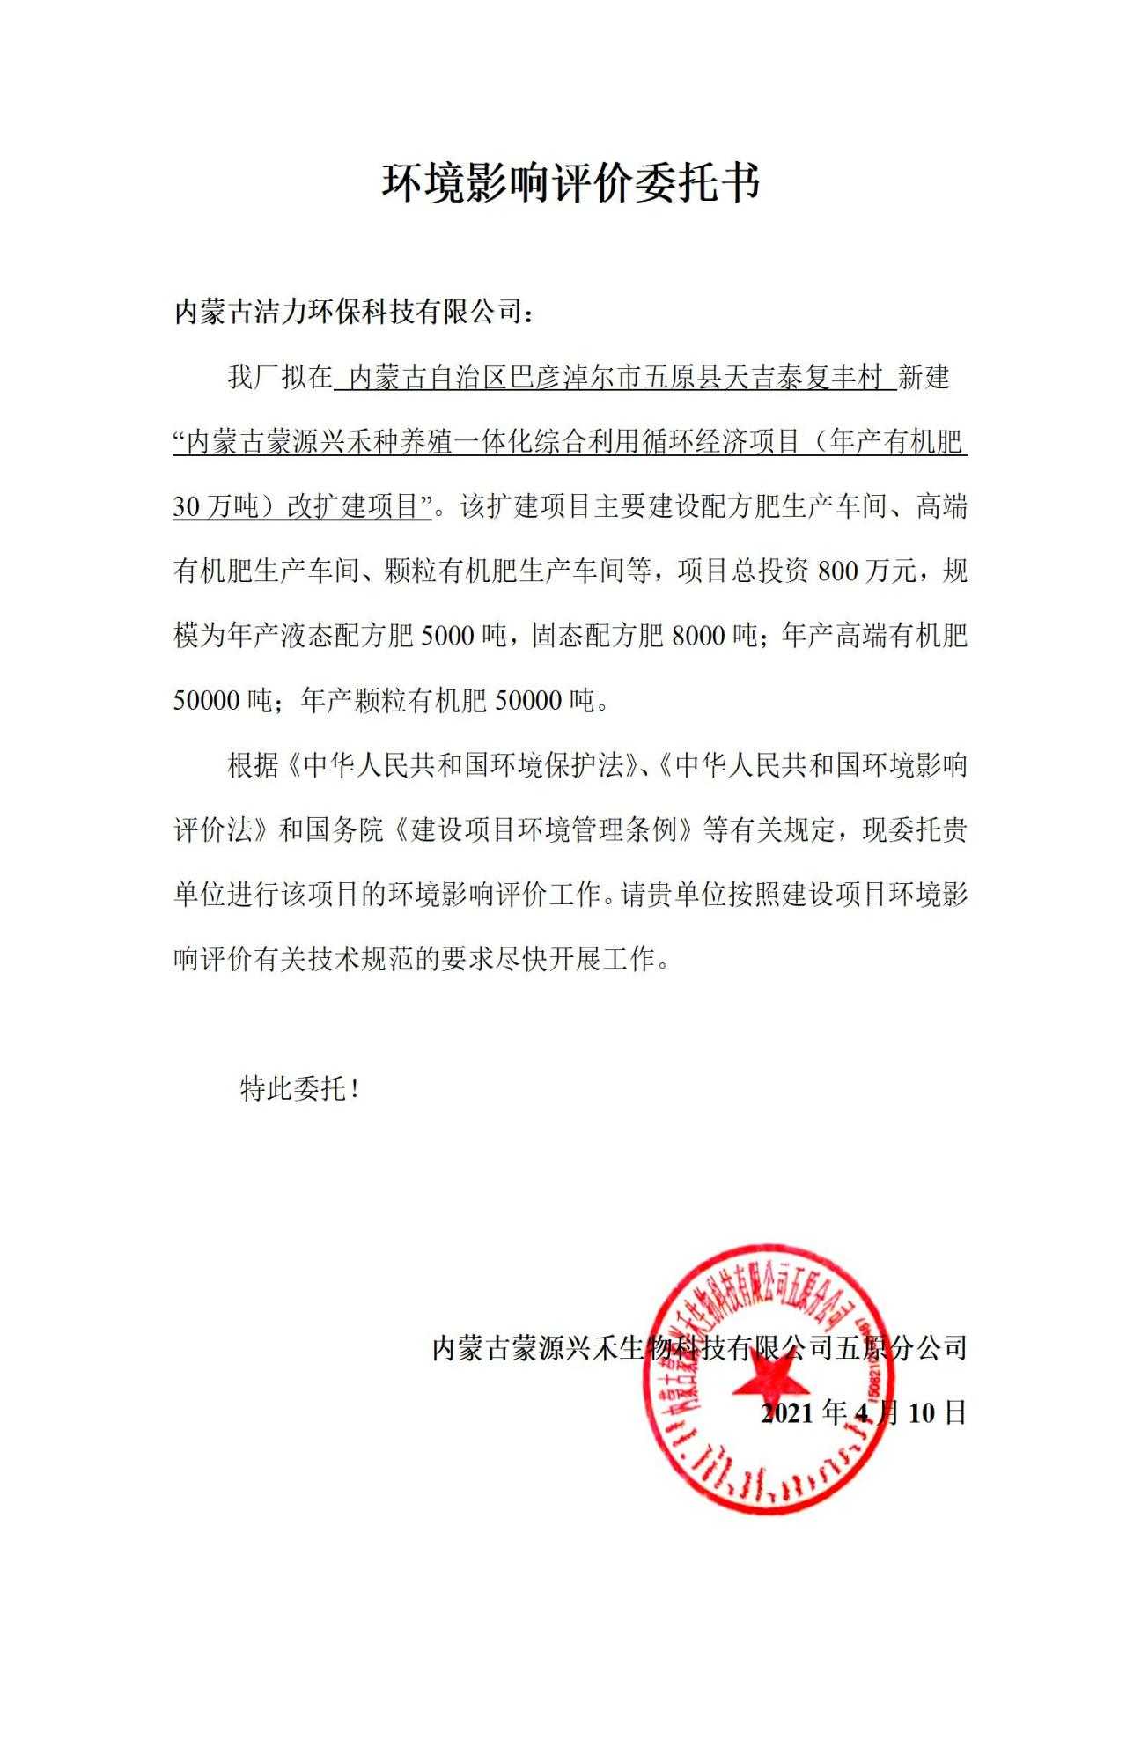

附件2 土地文件
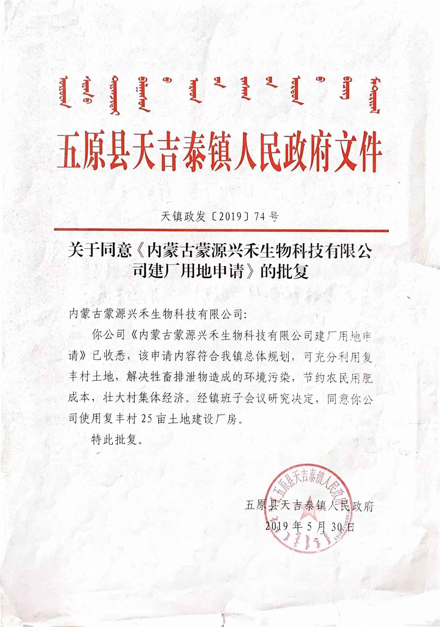

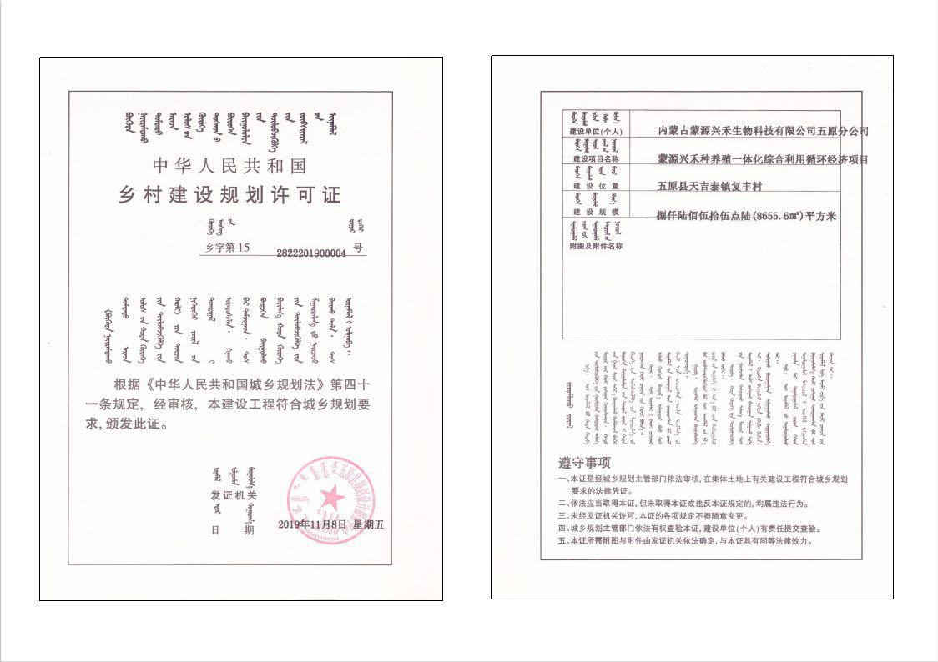

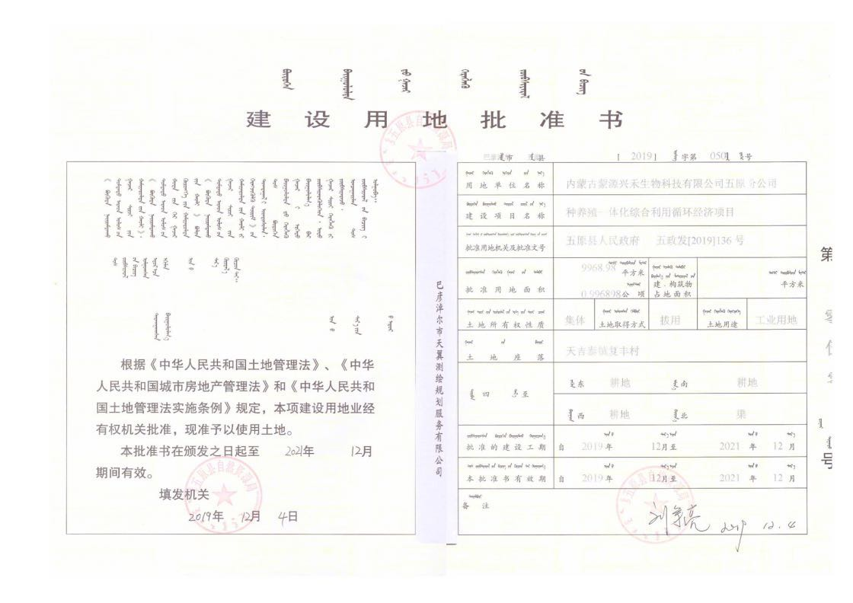

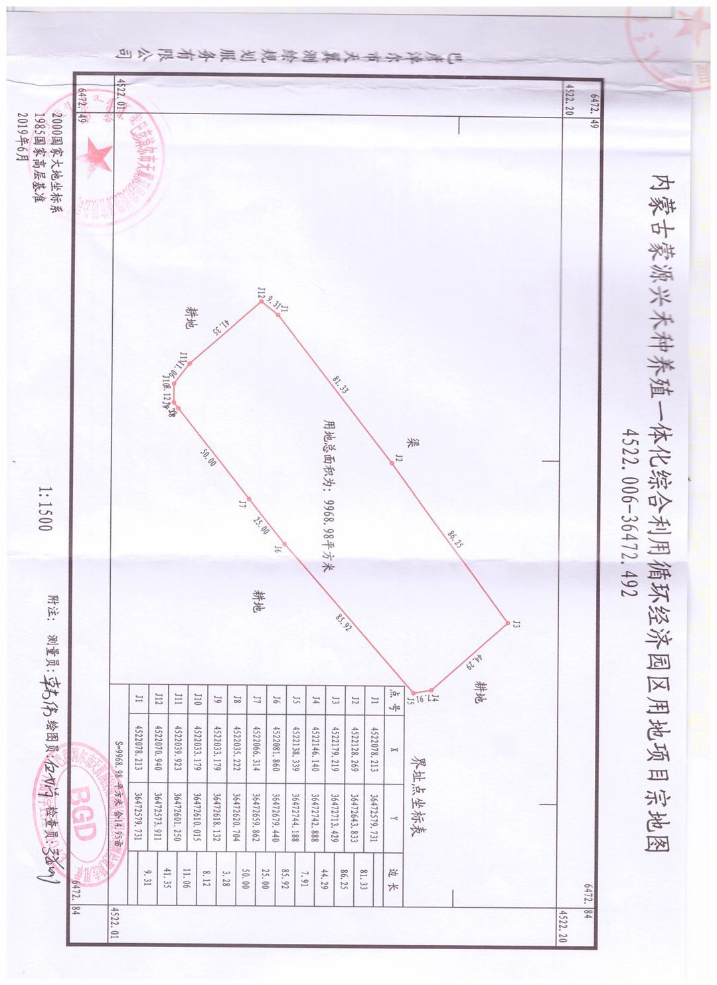

附件3 原项目环评批复
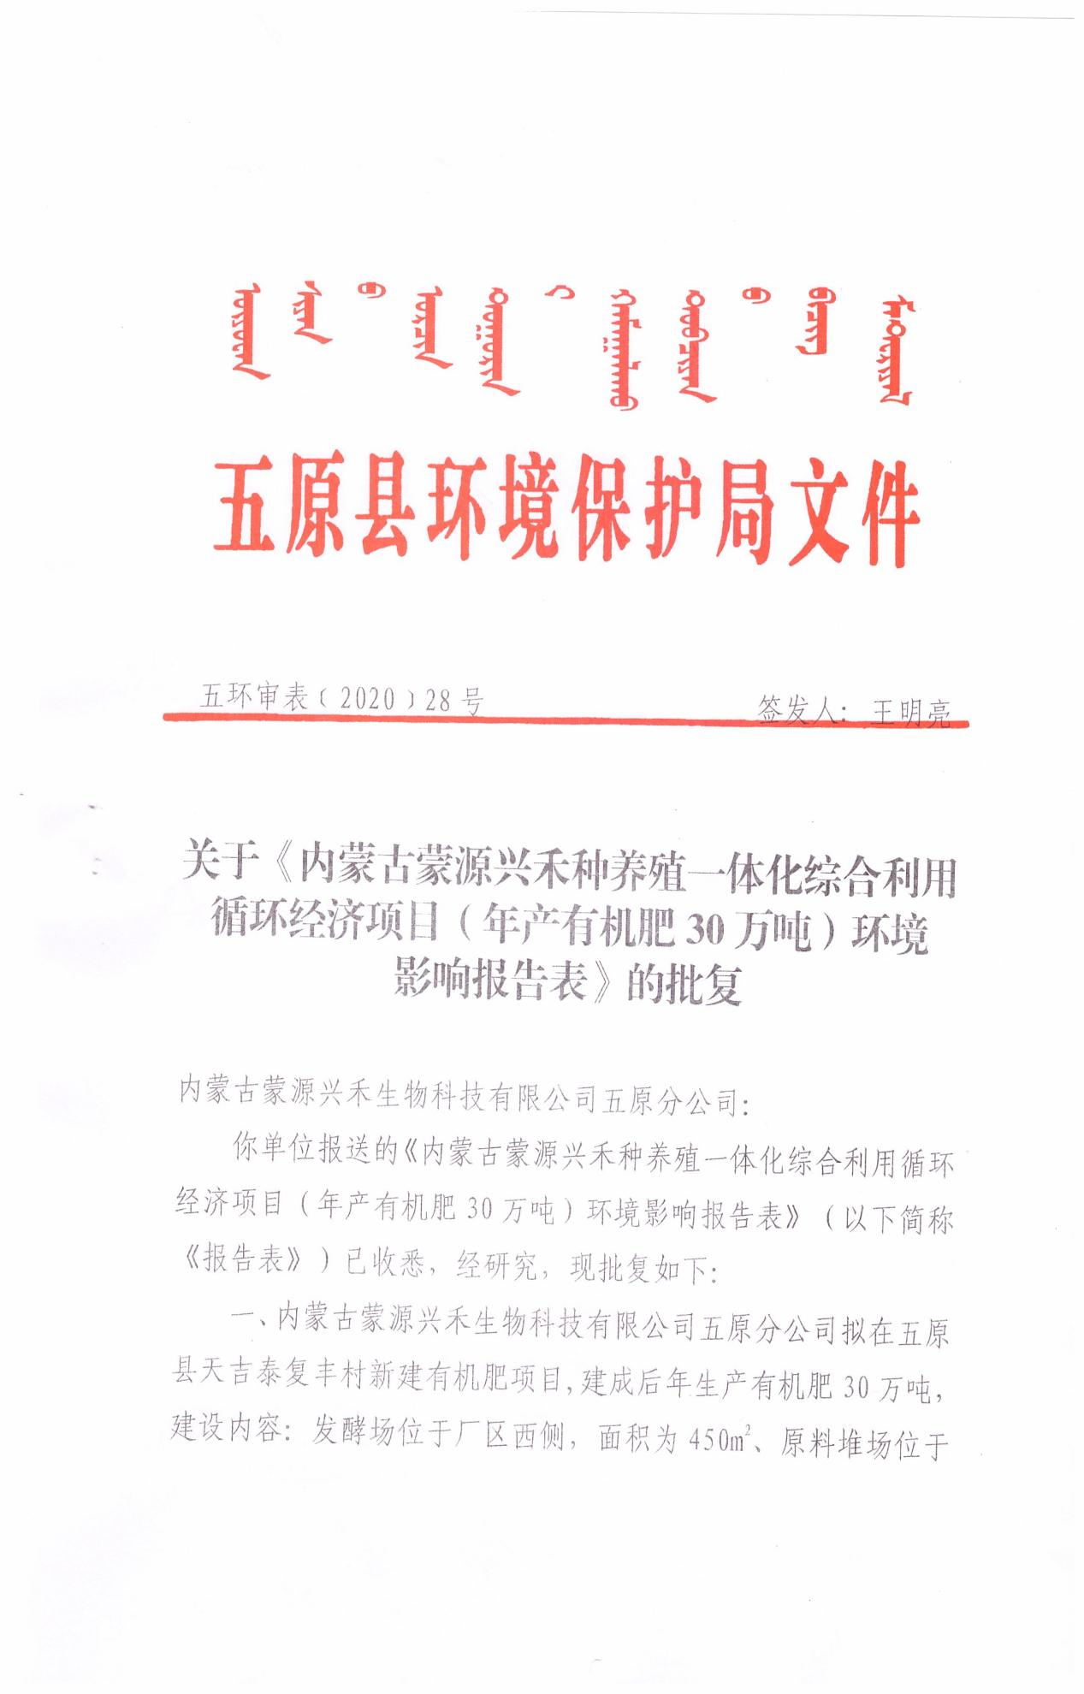

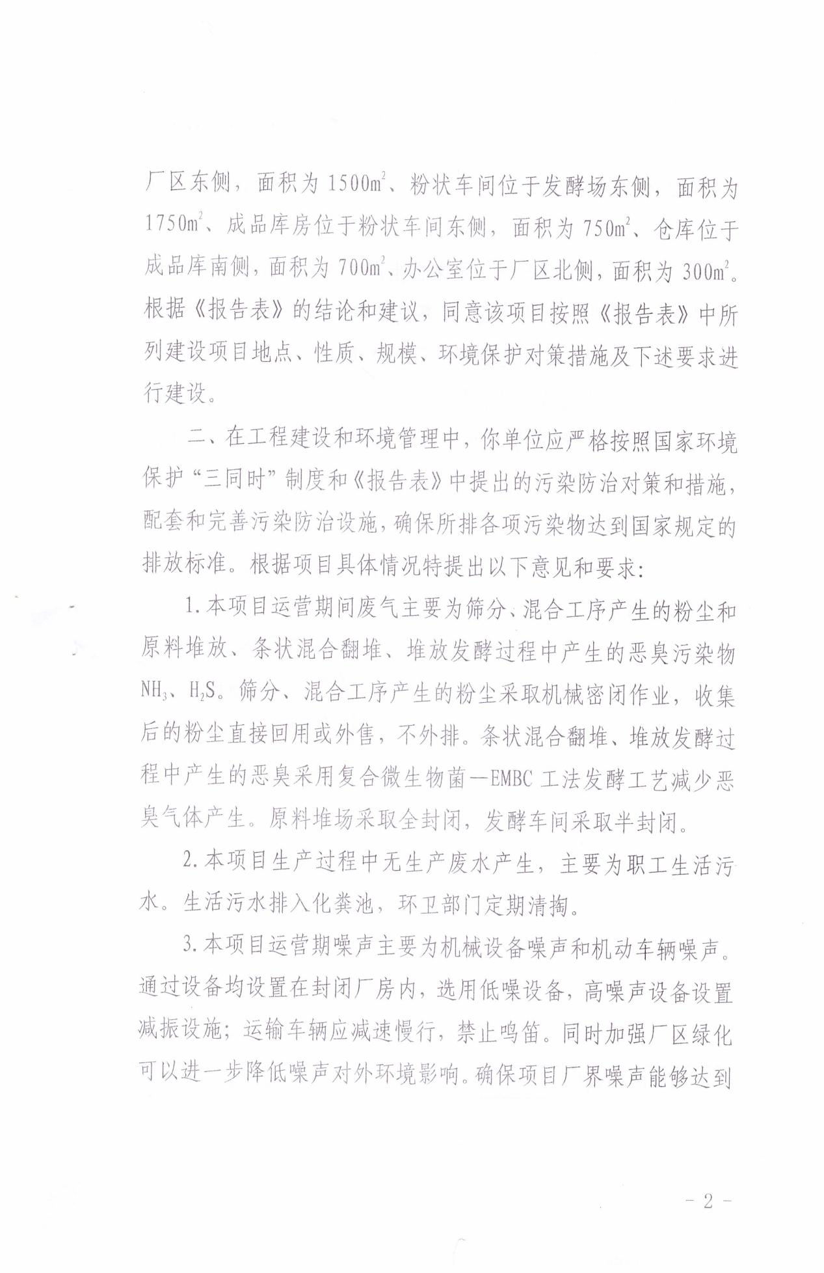

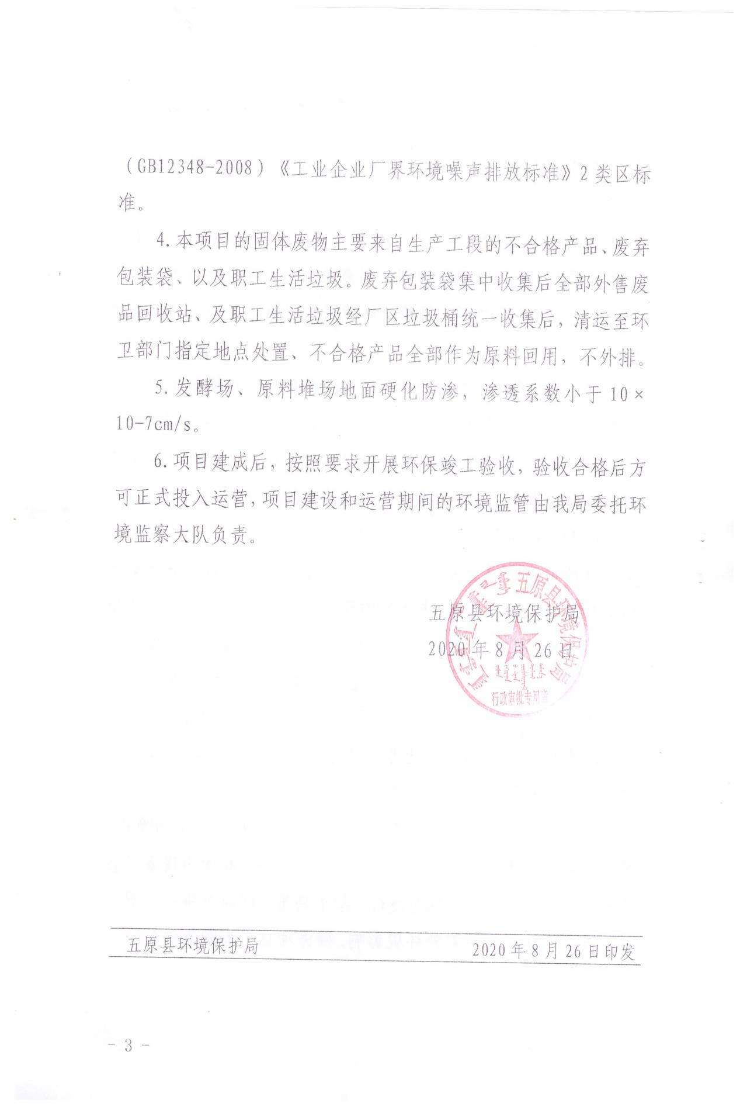

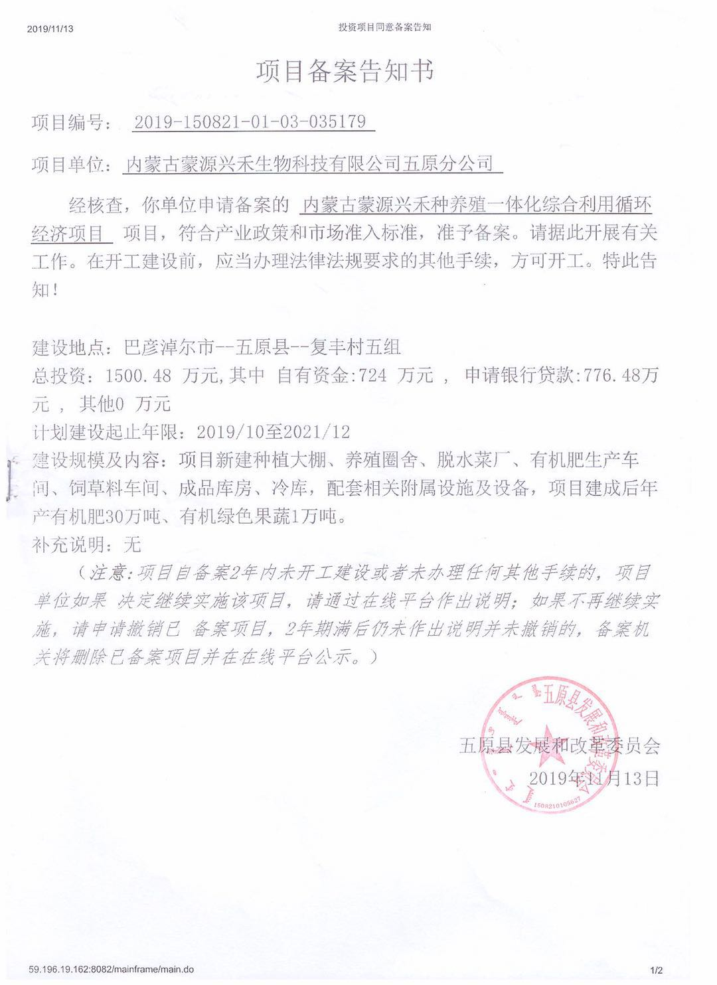
附件4 相关文件

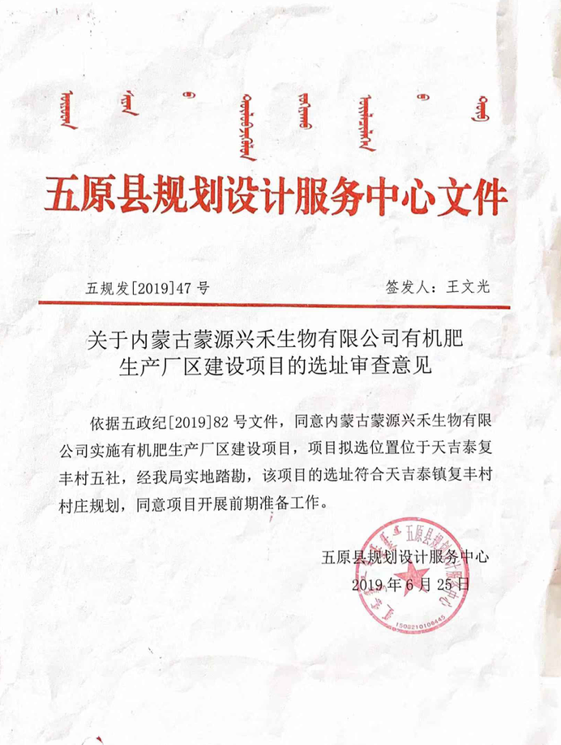

附图1 项目地理位置图
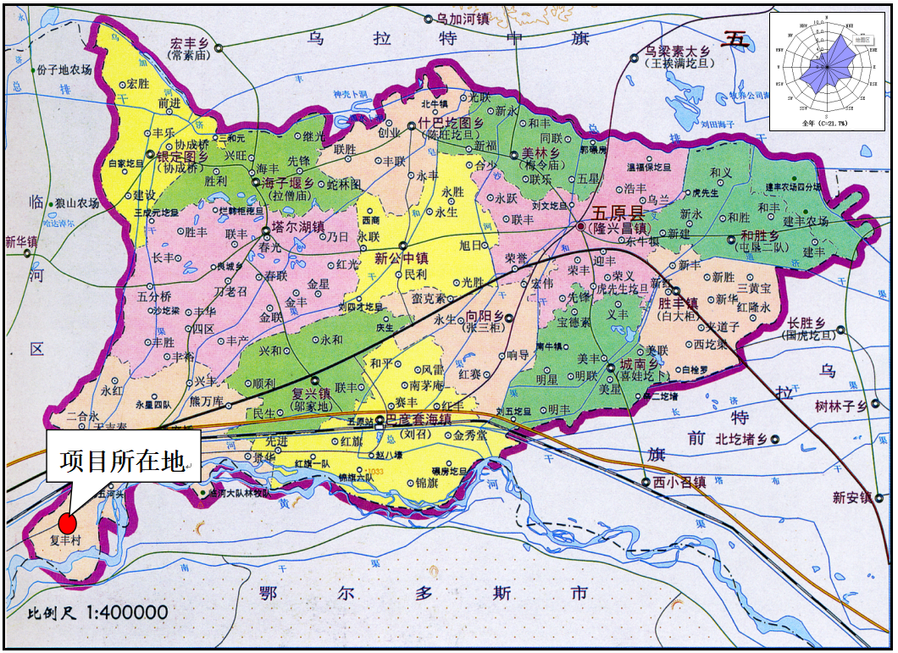

附图2 厂区平面布置图

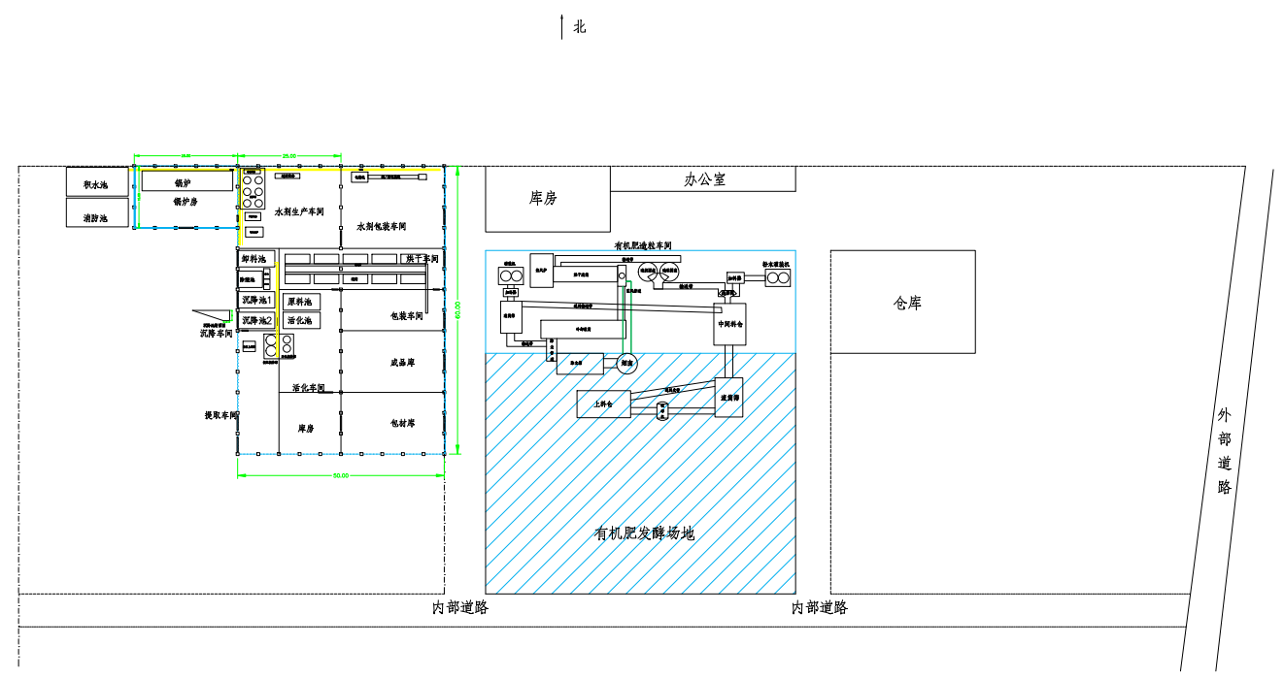

附图3 项目四邻图
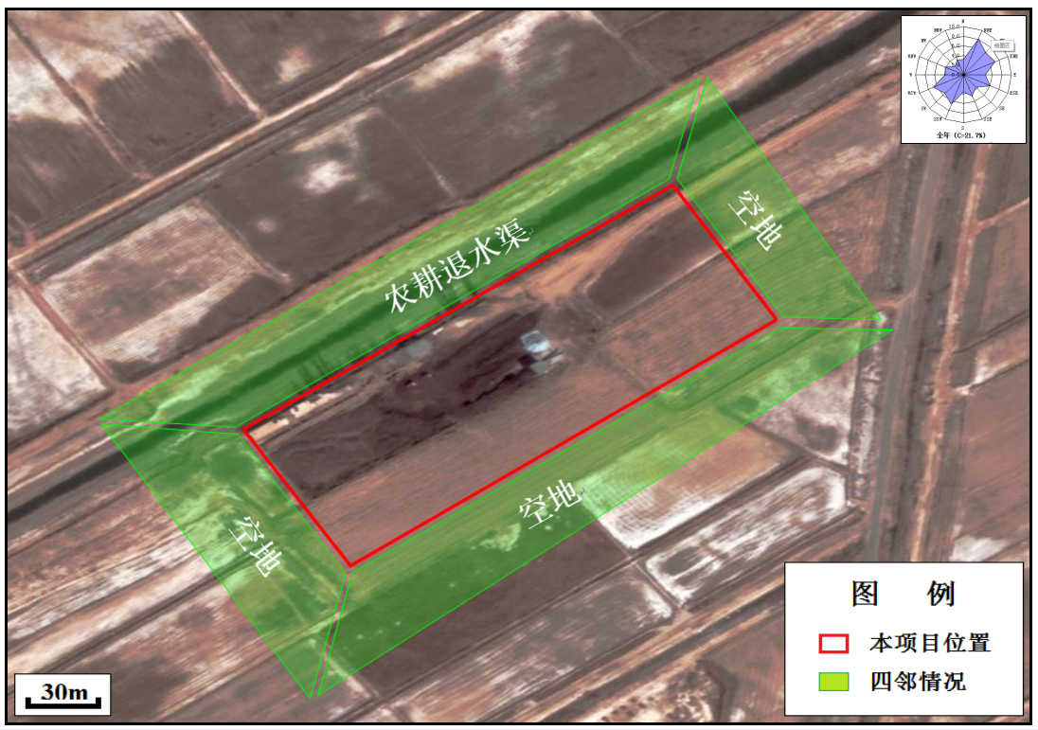

附图4 引用数据监测布点图
